Инвестиционный паспорт муниципального образования город Урай
по состоянию на 01.01.2017 года

Оглавление
Вступительное слово главы города Урай 4
- Общие сведения о муниципальном образовании городской округ город Урай 5
  - Наименование муниципального образования 5
  - Историческая справка 6
  - Географическое положение 7
  - Природно-климатические условия и ресурсно-сырьевой потенциал 8
  - Обеспечение документами территориального планирования, правилами землепользования и застройки, документацией по планировке территории, местными нормативами градостроительного проектирования 9
  - Демографическая характеристика 11
  - Экологическая ситуация 12
- Основные параметры социально-экономического развития муниципального образования городской округ город Урай 13
  - Социальная сфера 13
    - Уровень жизни населения 13
    - Образование 14
    - Здравоохранение 15
    - Физкультура и спорт 16
    - Культура и молодежная политика 18
  - Экономическая политика 20
    - Производственный потенциал 20
    - Основные направления бюджетной и налоговой политики города Урай 22
    - Инвестиции в основной капитал, развитие строительного комплекса 24
  - Инженерное оборудование территории 26
  - Транспортная инфраструктура и связь 28
- Перечень нормативных правовых актов, регулирующих инвестиционную деятельность в муниципальном образовании городской округ город Урай 30
- Информация о механизмах поддержки, преференциях и льготах, предоставляемых инвесторам и предпринимателям в муниципальном образовании городской округ город Урай. 31
- Приложения. 34
  - Перечень свободных земельных участков, предназначенных для осуществления инвестиционной деятельности (инвестиционных площадок) 34
  - Реестр инвестиционных проектов, реализуемых на территории муниципального образования городской округ город Урай 38
  - Перечень инвестиционных предложений (проектов), предлагаемых муниципальным образованием городской округ город Урай 40
  - Перечень объектов инфраструктуры, предлагаемых для осуществления инвестиционной деятельности, располагающихся на территории муниципального образования город Урай 44
  - Контактная информация органов местного самоуправления, учреждений, предприятий муниципального образования 49

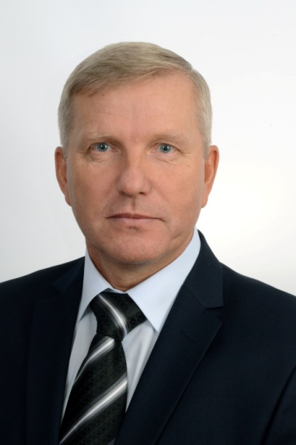
Уважаемые инвесторы!

Главная задача органов местного самоуправления – постоянно повышать качество жизни горожан, реализуя всевозможные проекты в различных направлениях социально-экономического развития территории. В этом ключе нам видится очень важной и значимой ваша роль. Именно активное участие деловых, энергичных, предприимчивых людей позволяет развиваться городу необходимыми темпами.
Наш замечательный город - Родина Западно-Сибирской нефти. И нефтегазодобывающая отрасль является основной. Совсем недавно в 2015 году Урай отметил полувековой юбилей. Он расположен в Юго-Западной части Ханты-Мансийского автономного округа. Среди других малых городов Югры мы стабильно входим в число лидеров как самый благоустроенный город округа. На сегодняшний день у нас достаточно развиты инженерная инфраструктура, коммунальное хозяйство, сеть социально-значимых учреждений, обеспечивающих ежедневную жизнедеятельность населения.
Мы четко понимаем и знаем те ориентиры, к достижению которых стремится Урай в среднесрочной и долгосрочной перспективе. Они легли в основу документов стратегического значения – программ в сфере жилищного строительства, благоустройства и озеленения, Стратегии развития города до 2020 и на период до 2030 года.
Инвестиционный потенциал Урая обусловлен наличием запасов полезных ископаемых, а также свободных земель и площадок, объектов недвижимости, пригодных для реализации новых проектов. Наибольшие перспективы для инвестиций на сегодняшний день существуют в направлениях нефтегазохимии, производстве строительных материалов, строительстве жилья и социальных объектов, производстве сельскохозяйственной продукции, внедрении экологосберегающих технологий, развитии туристических проектов.
В Урае каждый год под снос идут порядка двадцати ветхих домов. На их месте со временем должны появиться новые современные жилые микрорайоны, где потребуется возвести всю необходимую инфраструктуру, включая детские сады и школы, спортивные сооружения и магазины. Еще один приоритет для инвестиций – современные торговые площади с зонами для организации семейного досуга и развлечений. Другое направление – это создание частных учреждений по уходу и воспитанию самых юных горожан. Нашей молодежи нужно больше возможностей для того, чтобы интересно и с пользой проводить свободное время, эту роль могли бы сыграть центры активного отдыха. Муниципалитет крайне заинтересован и в том, чтобы с помощью инвесторов реализовать проект с условным названием «Загородный лагерь», на базе которого круглогодично могли бы отдыхать дети, и не только урайские – мягкий климат благоприятен для отдыха всех югорчан.
Уважаемые инвесторы! Искренне благодарю тех, с кем уже налажено сотрудничество и мы плодотворно работаем в интересах развития нашего города. Мы также открыты для диалога с новыми инвесторами и готовы создавать наиболее оптимальные условия для ведения вашего бизнеса в Урае. Я верю, что мы сможем наладить хорошие партнерские отношения на долгие годы!

С уважением, глава города Урай
А.В. Иванов

- Общие сведения о муниципальном образовании городской округ город Урай

  - Наименование муниципального образования

Муниципальное образование городской округ город Урай

Глава города Урай: | Иванов Анатолий Владимирович
Почтовый адрес: | 628285, Тюменская область, ХМАО-Югра, г.Урай, микрорайон 2, дом 60
Электронная почта: | adm@uray.ru
Адрес в сети «Интернет»: | www.uray.ru
Официальное печатное издание: | Общественно-политическая газета города Урай «Знамя»
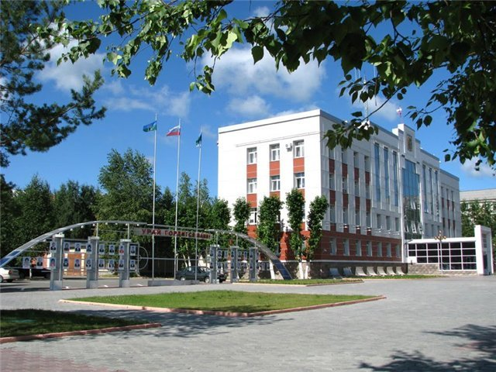

  - Историческая справка

История будущего города началась в 1922 году, когда несколько семей из центральной России основали поселок Урай на правом берегу небольшой речки Колосья при впадении ее в реку Конду.
Урай в переводе с мансийского языка означает «залив, небольшой ручеек». Ураями ханты и манси называют многочисленные вытянутые ямы и притоки, изобилующие в пойме реки Конда.
В 1930 году урайцы организовали рыболовецкую артель имени Декабристов, в которую вошли и несколько местных семей коренных народов.
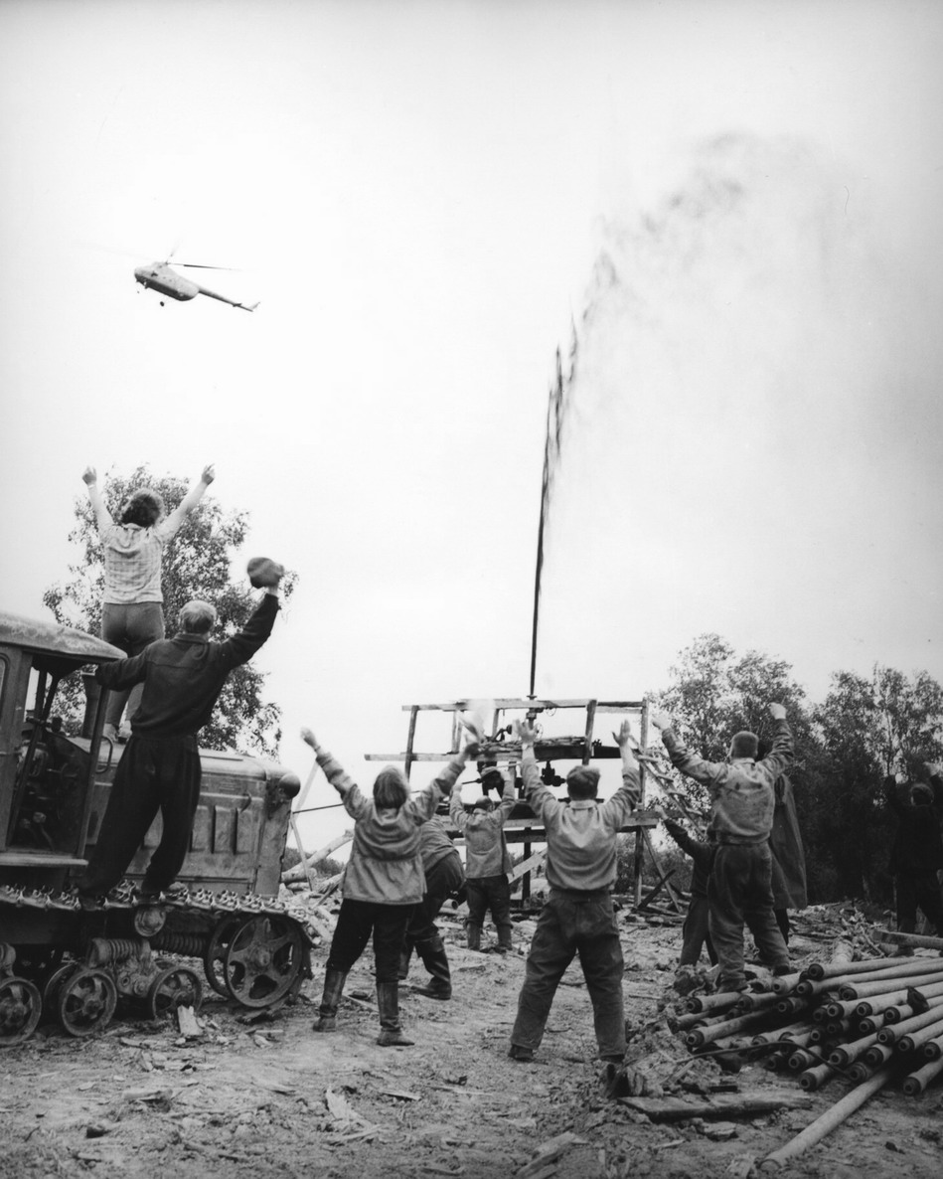
В 1946 году, когда началось послевоенное восстановление страны, в поселке был создан лесопромышленный пункт для заготовки леса и сплава его по реке Конда.
В 1950-х годах начинается активное освоение Западной Сибири геологами, буровиками, нефтяниками. Строительство первой опорной скважины в Западной Сибири было начато в 1948 году на восточной окраине Тюмени. 21 июня 1960 года на скважине Р-6 Трехозерного месторождения забил первый фонтан промышленной нефти. Шаимские нефтеразведчики стали обживаться на новом месте. Но их число постоянно росло – в Урай прибывали все новые и новые партии покорителей нефтяной целины.
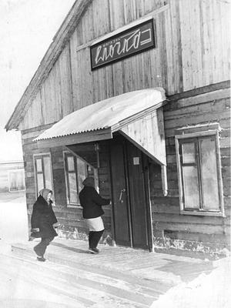
23 мая 1964 года от причала Сухого Бора отошел первый танкер с шаимской нефтью, и уже в июле она поступила на Омский нефтеперерабатывающий завод. Урай стал городом-первооткрывателем Западно-Сибирской нефти. Развитие нефтегазодобывающей промышленности, увеличение капиталовложений, прирост населения изменили статус Урая.
25 июня 1965 года Указом Президиума Верховного Совета РСФСР рабочий поселок Урай Кондинского района Ханты-Мансийского автономного округа Тюменской области был преобразован в город окружного подчинения. Это определило на десятилетия вперед главные тенденции его развития.
70-е годы стали годами становления и развития производственного объединения «Урайнефтегаз».
Принят устав МО г. Урай (1996г.). Утверждены геральдические знаки МО г. Урай (1998г.).
За последнее десятилетие Урай неоднократно становился призером и победителем окружного конкурса на звание «Самый благоустроенный город Ханты – Мансийского автономного округа – Югры».
  - Географическое положение
Городской округ город Урай находится в групповой системе расселения юго-западной (приуральской) части Ханты-Мансийского автономного округа и граничит со Свердловской областью. Город Урай имеет развитую социально-экономическую инфраструктуру.
Урай расположен на правом берегу сибирской реки Конды, при впадении в нее небольшой реки Колосья. Центр города и его селитебная зона находятся к югу от впадения реки Колосья в реку Конда.
Телефонный код +7 34676
Часовой пояс UTC+5
Географические координаты:
60°08′00″ с. ш.
64°47′00″ в. д.
Население города по состоянию на 01.01.2017
40,562 тыс. чел.
Площадь города
55485 гектар

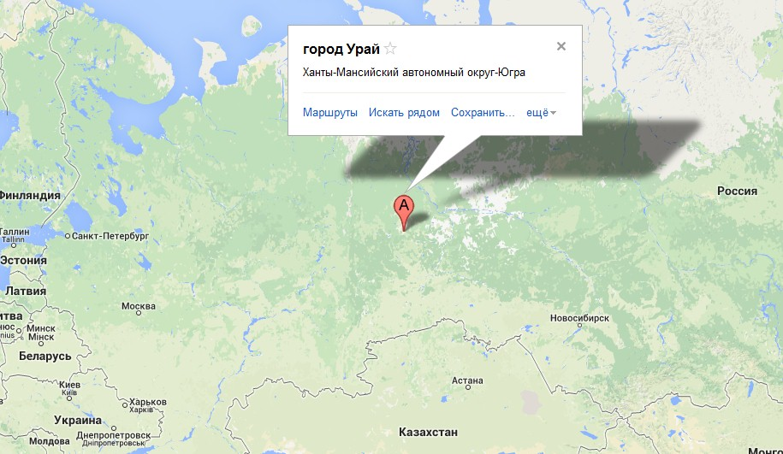

  - Природно-климатические условия и ресурсно-сырьевой потенциал
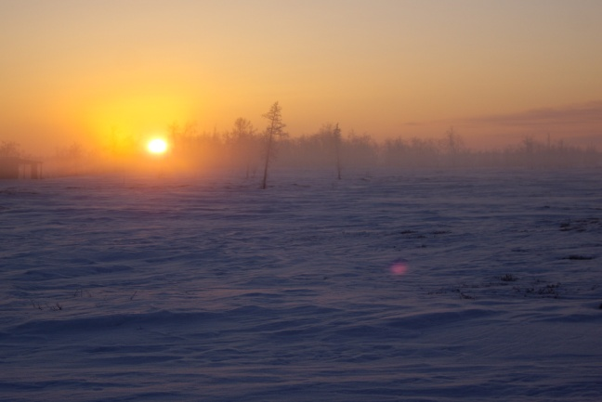
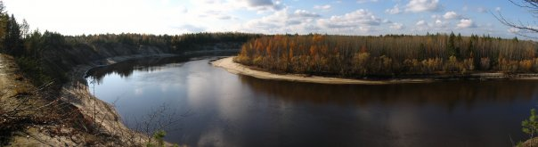
Муниципальное образование городской округ город Урай приравнен к районам Крайнего Севера.
В Урае резко континентальный климат с коротким тёплым летом и продолжительной холодной зимой. Урай является наиболее благоприятным местом Ханты-Мансийского округа с точки зрения климата. Равнинный и открытый характер местности, а также меридиональная циркуляция воздушных масс, быстрая смена циклонов и антициклонов способствует резким колебаниям температуры в течение года, месяца и даже суток, предопределяет сильные ветры.
Преобладающим направлением ветра в зимний период является восточное, в летний период – северное и северо-восточное.

Обеспеченность природными ресурсами
поверхностные воды | полностью обеспечен ресурсами поверхностных вод
подземные воды | недостаточная обеспеченность ресурсами подземных вод
полезные ископаемые | обеспеченность месторождениями нефти
зеленый фонд города | достаточная обеспеченность зелеными насаждениями общего пользования
ландшафтно-рекреационные ресурсы | достаточная обеспеченность
водные рекреационные ресурсы | достаточная обеспеченность
Лес представлен в основном сосняком, встречаются березняки. Ближе к Свердловской области встречаются кедровники и ельники. Большего процента сосны в составе леса во всем Ханты-Мансийском автономном округе и во всей Тюменской области нет.
Биологические ресурсы муниципального образования городской округ город Урай достаточно разнообразны и представлены многими видами охотничьих животных и птиц. Основными представителями животного мира являются: лось, норка, рыжая лисица, выдра, белка, рысь. Основными видами рыб, обитающих в реках и водоемах, являются: щука, язь, плотва, ерш, окунь, стерлядь, налим, карась, пелядь.
  - Обеспечение документами территориального планирования, правилами землепользования и застройки, документацией по планировке территории, местными нормативами градостроительного проектирования

Развитие территории города Урай происходит на основании утвержденных документов территориального планирования, градостроительного зонирования и планировочной документации:

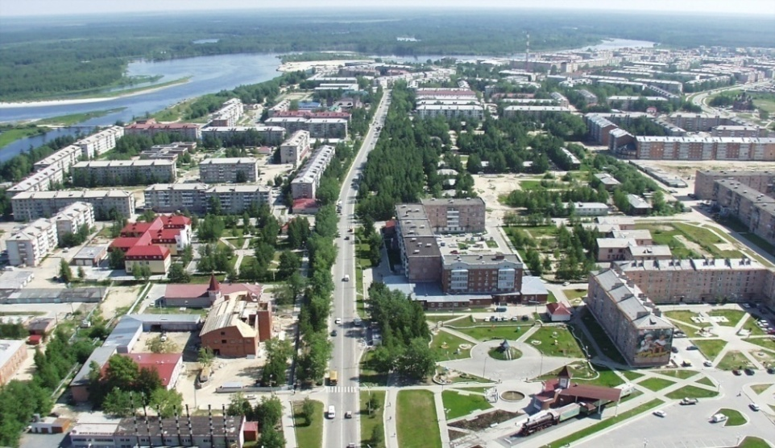
1. Генерального плана города Урай (утв. решением Думы города Урай от 26.09.2013 №55 «О генеральном плане города Урай»).
2. Правил землепользования и застройки муниципального образования городской округ город Урай (утв. решением Думы города Урай от 26.11.2009 №106 «О правилах землепользования и застройки муниципального образования городской округ город Урай»).
3. Местных нормативов градостроительного проектирования (утв. решением Думы города Урай от 24.12.2015 №148 «О местных нормативах градостроительного проектирования»).
4. Проекта детальной планировки Юго-восточного микрорайона в г.Урае.
5. Проекта планировки и проекта межевания «Застроенная территория части микрорайонов 1А, 1Г в г.Урай».
6. Проекта планировки микрорайона 1 Д в г.Урае Тюменской области.
7. Проекта детальной планировки микрорайона «Аэропорт» в границах «Старый Урай», территории аэропорта г.Урай.
8. Проекта упорядочения застройки района Юго-западный (7/1).
9. Проекта упорядочения застройки района Западный (5/1).
10. Проекта межевания микрорайонов 2, 3 города Урая.
11. Проекта планировки «Застройка части микрорайона «2А» в городе Урай.
12. Проекта планировки и проекта межевания части территории микрорайона 1 в городе Урай (строительство жилых домов смешанной этажности).
13. Проекта межевания г. Урай. Жилая застройка микрорайона «Западный».
14. Проекта корректировки красных линий вдоль ул.Ленина, в районе жилого дома 54 микрорайона 3.
15. Проекта планировки и проекта межевания «ул. Рябиновая, в районе жилого дома 12, проезд до ул. Березовой города Урай».
16. Проекта планировки и проекта межевания «Часть микрорайона Лесной города Урай».
17. Проекта планировки части территории микрорайона Первомайский, ул.Нефтяников, ул.Сосновая.
18. Проекта планировки и проекта межевания застроенной территории г.Урай между улицами Нефтяников и Механиков.
19. Проекта планировки и проекта межевания территории «ул. Толстого – Островского – Ленина».
20. Проекта планировки территории улицы Строителей.
21. Проекта межевания территории улицы Строителей.
- Проекта планировки территории улицы Космонавтов.
23. Проекта межевания территории улицы Космонавтов.
24. Проекта планировки территории улицы Нефтяников.
25. Проекта межевания территории улицы Нефтяников.
26. Проекта планировки ул. Брусничная.
27. Проекта планировки и межевания улицы Узбекистанская.
28. Проекта межевания «Жилая застройка микрорайона 2А».
29. Проекта планировки и проекта межевания территории зоны инженерной инфраструктуры для строительства магистральной канализации от ул. Сибирской до мкр. Солнечный.
30. Проекта планировки и проекта межевания территории ул. Нефтяников (от пересечения с ул. Строителей, ул. Рябиновой до пересечения с ул. Южная).
31. Проекта планировки и проекта межевания объекта «Территория улично-дорожной сети микрорайона Солнечный».
32. Проекта планировки территории от ПС Евра ул. Южная вдоль улицы Тюменская, по ул.Яковлева, ул.Узбекистанская.
33. Проекта планировки и проекта межевания объекта «Часть микрорайонов 2 и 3, вдоль реки Конда от Старта до старого Урая».
34. Проекта планировки и проекта межевания микрорайона «Солнечный» (1 очередь).
35. Проекта планировки и проекта межевания территории микрорайона «Южный» под комплексное освоение в целях жилищного строительства (индивидуальное жилищное строительство).
36. Проекта планировки и проекта межевания микрорайона «Южный» (5,8 га).
37. Проекта планировки и проекта межевания части микрорайона 1 «Б» (2,8 га).
38. Проекта планировки и проекта межевания части территории микрорайона «Лесной» (3,7 га).
39. Проекта планировки и проекта межевания зоны инженерной инфраструктуры для строительства объекта «ЛЭП-6 и 0,4 кВ с ТП 6/0,4 кВ для перевода бытовых потребителей с электроустановок ОАО «Аэропорт Урай».
40. Проекта планировки и проекта межевания территории для размещения объекта: «Дренажная канализация от КНС к КНС-3 в микрорайоне 2А г.Урай.
41. Проекта планировки и проекта межевания территории в районе ул.Южная, ул. Спокойная (6,3га).
42. Проекта планировки улично-дорожной сети части территории микрорайона Лесной (12,2га).
43. Проекта планировки территории в границах земельного участка по ул.Спортивная, дом 6, территории улично-дорожной сети по ул.Энергетиков и проезда до ул.Спортивная.
44. Проекта планировки и проект межевания территории части микрорайона 2А.
45. Проекта планировки территории части улично-дорожной сети микрорайона Лесной, в районе жилого дома №87а.
46. Проекта планировки и проект межевания территории, ограниченной ул.Островского, ул.Толстого, ул. Пионеров (4,2 га).

  - Демографическая характеристика
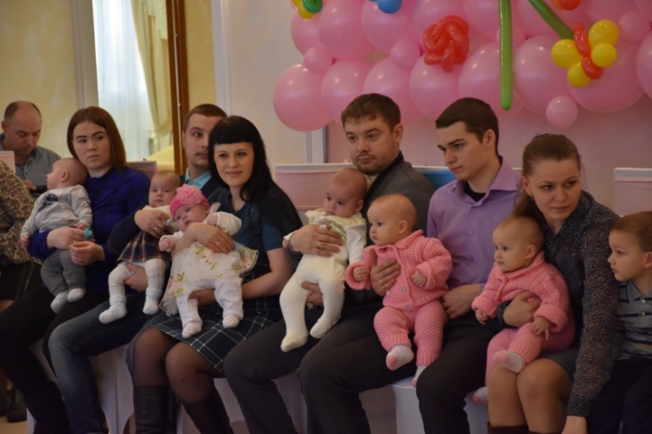
Демографическая ситуация в городе Урай благополучна благодаря процессам, происходящим в городе по модернизации здравоохранения, внедрения высокотехнологичных методов лечения, проведению профилактических мер, снижению смертности от управляемых причин. Устойчивость демографического развития города обеспечивается молодой возрастной структурой населения.
Урай – многонациональный город. В национальном составе русские составляют 72,0%, татары – 6,4%, украинцы – 3,0%, манси – 2,3%, башкиры – 1,9%, ханты- 0,3%, прочие – 14,1%.
Демографическая политика в городе направлена на увеличение рождаемости и сокращение смертности.

Основные демографические показатели по городу Урай
(человек)
Наименование показателя | На 01.01.2017 | Темп роста/снижения (2016/2015), %
Численность постоянного населения | 40 559 | 100,2
Среднегодовая численность постоянного населения | 40 518 | 100,2
Родилось | 553 | 95,2
Умерло | 368 | 111,2
Прибыло, всего | 1 837 | 103,2
Выбыло, всего | 1 940 | 101,4
Одним из факторов демографического развития является естественный прирост населения. На 01.01.2017 года по отношению к аналогичному периоду 2016 года естественный прирост населения сократился на 26,0% и составил 185 человек.
Вторым фактором демографического развития является миграционное движение населения. На 01.01.2017 года в муниципальном образовании прослеживается превышение числа выбывших из города над прибывшими на 103 человека.
В целом, за счет естественного движения численность населения города в 2016 году увеличилась на 82 человека.

  - Экологическая ситуация
Улучшение экологической обстановки в городском округе является одной из стратегических задач развития муниципального образования. Для решения данной задачи в муниципальном образовании городской округ город Урай разработана и успешно реализуется муниципальная программа «Охрана окружающей среды в границах города Урай», в рамках которой предусмотрены мероприятия по санитарной очистке и ликвидации несанкционированных свалок на территории города Урай, созданию условий для улучшения экологической обстановки на территории города Урай, повышению уровня знаний населения города в сфере охраны окружающей среды.
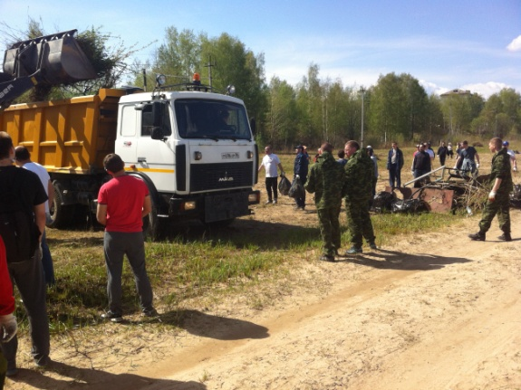
Жители города Урай принимают активное участие в экологическом движении, направленном на ликвидацию мусора, благоустройство территории и озеленение города. Представители предприятий и учреждений, органов местного самоуправления, политических партий, молодежной палаты, Совета ветеранов, других общественных организаций города принимают участие в мероприятиях, целью которых является сохранение окружающей среды города.
В 2016 году на территории муниципалитета прошел Год экологии, в рамках которого было проведено более 300 экологических и природоохранных мероприятий.
В мероприятиях года экологии принимало активное участие население города разных поколений от детсадовцев до ветеранов, общее количество участников составляет более 10 тысяч человек.
2017 год в городе объявлен Годом экологии.

- Основные параметры социально-экономического развития муниципального образования городской округ город Урай
2.1. Социальная сфера
2.1.1. Уровень жизни населения

Основным источником доходов населения является заработная плата. Фонд оплаты труда за 2016 год по крупным и средним предприятиям города составил 8891,1 млн. рублей (101,4 % к 2015 году).
Среднемесячная начисленная заработная плата в расчете на одного работника в организациях (без субъектов малого предпринимательства) за 2016 год составила 59 274,1 рублей и по отношению к 2015 году номинально возросла на 4,8%.
Трудовая деятельность и безработица. Численность экономически активного населения муниципального образования на 01.01.2017 года составила 25,4 тыс. человек или 62,5% от численности населения (40,562 тыс. человек). На 01.01.2017 года из числа занятых в экономике среднесписочная численность работников в организациях, не являющихся субъектами малого предпринимательства, составила 12,5 тыс. человек (96,8 % к 2015 году).

Ситуация на рынке труда

Наименование | Ед. изм. | на 01.01.2017 | Темп роста/снижения (2016/2015), %
Численность незанятых граждан, состоящих на учёте в службе занятости | чел. | 291 | 95,1
Из них численность официально зарегистрированных безработных, в том числе  - женщины;  - мужчины. | чел. | 179  106  73 | 90,9  83,5  97,3
Уровень регистрируемой безработицы | % | 0,7 | 92,1
Количество заявленных вакансий | ед. | 311 | 95,4
Напряженность на рынке труда (численность незанятых граждан/  1 рабочее место) | чел. | 0,94 | 100,0

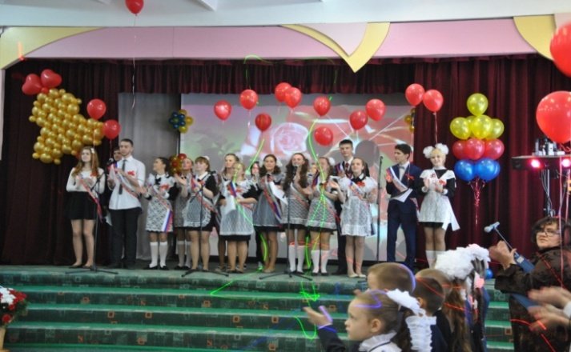
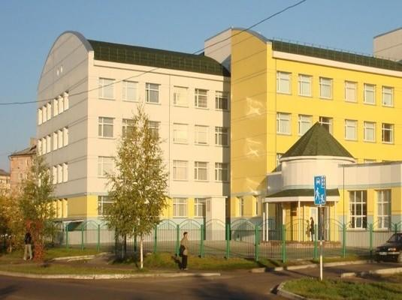
2.1.2. Образование
В городе Урай созданы условия для дифференцированного обучения и развития детей с разными образовательными потребностями, интересами и возможностями. Этому способствует разнообразная, многофункциональная сеть образовательных организаций, реализующих вариативные образовательные программы.
На территории города Урай действуют 16 бюджетных образовательных организаций: 9 организаций дошкольного образования, 6 - общеобразовательных и 1 учреждение дополнительного образования.

Основные показатели по образовательным организациям за 2016 год
Показатели | Ед.изм. | 2016 | Темп роста/снижения (2016/2015), %
Дошкольное образование
Проектная мощность дошкольных образовательных организаций | чел. | 2951 | 100,0
Количество детей в муниципальных дошкольных образовательных организаций | чел. | 2610 | 97,1
Обеспеченность объектами дошкольного образования (норматив 70 мест на 100 детей) | % к нормативу | 80,0 | 100
Общеобразовательные организации
Проектная мощность образовательных организаций | мест | 3840 | 100
Количество учащихся в муниципальных общеобразовательных учреждениях | чел. | 5025 | 104,3
Обеспеченность общеобразовательными организациями (норматив 90 мест на 100 детей в 1 смену) | % к нормативу | 85,0 | 100,0
Дополнительное образование
Количество детей, посещающих центр дополнительного образования | чел. | 1315 | 105,3

Подробная информация о деятельности образовательных организаций, расположенных на территории города Урай, Управления образования администрации города Урай расположена на Портале образовательной интрасети города Урай (http://www.edu.uray.ru/).
На территории города Урай среднее профессиональное образование предоставляют БУ ПО «Урайский политехнический колледж» и Челябинский юридический колледж (филиал).
Численность учащихся БУ ПО ХМАО-Югры «Урайский политехнический колледж» на 01.01.2017 года составила 582 человека, в том числе:
- начальное профессиональное образование - 140 учащихся;
- среднее профессиональное обучение - 442 человек.
Колледж готовит студентов по 13 специальностям. Наиболее востребованными на предприятиях города являются выпускники по специальностям: электромонтеры по ремонту и обслуживанию, автомеханики, операторы нефтяных и газовых скважин.
Численность студентов, обучающихся в Челябинском юридическом колледже (филиал) составила 70 человек, обучающихся на дневной форме обучения (юристы, менеджеры, банковское дело, гостиничный сервис).

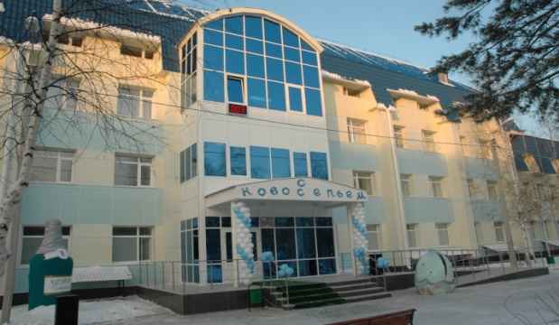
2.1.3. Здравоохранение
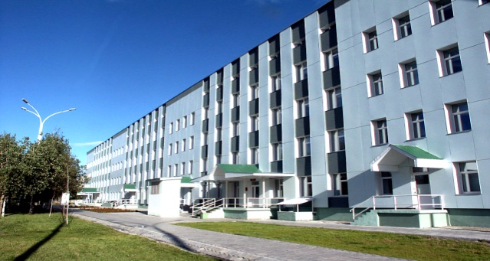
Систему здравоохранения на территории города Урай представляют бюджетное учреждение ХМАО-Югры «Урайская городская клиническая больница», автономное учреждение ХМАО-Югры «Урайская городская стоматологическая поликлиника» и бюджетное учреждение ХМАО-Югры «Урайская окружная больница медицинской реабилитации».
Деятельность учреждений здравоохранения направлена на обеспечение медико-санитарной помощи, а также для оказания специализированной, в том числе и высокотехнологичной помощи населения.

Основные показатели деятельности системы здравоохранения
Показатели | Ед.изм. | 2016 год | Темп роста/снижения (2016/2015), %
1.Численность работников здравоохранения – всего, из них: | чел. | 1390 | 98,8
- врачей | чел. | 186 | 98,4
- из них: врачей общей практики (семейной медицины) | чел. | 1 | 50,0
- среднего медицинского персонала | чел. | 594 | 98,5
2.Объем медицинской помощи, предоставляемой муниципальными учреждениями здравоохранения:
- стационарная медицинская помощь | койко-день | 101012 | 101,9
- амбулаторная помощь | посещений | 500102 | 87,0
- дневные стационары всех видов | пациенто-день | 38841 | 100,7
- скорая медицинская помощь | вызов | 14356 | 104,0
Обеспеченность больничными учреждениями  (норматив 134.7 коек/10000) | % к нормативу | 52,0 | 100
Обеспеченность амбулаторно-поликлинические учреждениями (норматив 181.5 коек/10000) | % к нормативу | 137,0 | 100

На территории города находятся Федеральные и Государственные учреждения здравоохранения (Филиал Федерального бюджетного учреждения здравоохранения «Центр гигиены и эпидемиологии по городу Урай и Кондинскому району», Филиал – бюро № 12 (город Урай) Федерального государственного учреждения «Главное бюро государственной службы медико-социальной экспертизы по Ханты-Мансийскому автономному округу – Югре», Казенное учреждение Ханты – Мансийского автономного округа – Югры «Урайский специализированный дом ребенка»).

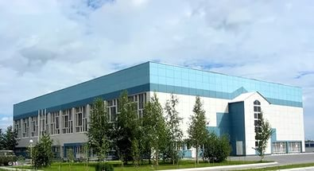
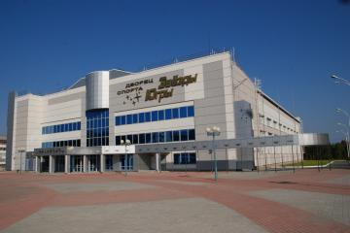
2.1.4. Физкультура и спорт
Повышение роли физической культуры и спорта является важным средством формирования физического и психологического здоровья детей, подростков и молодежи.
Для обеспечения потребности населения занятием спортом на территории города Урай функционируют 77 спортивных объектов, из них 1 стадион с трибунами на 1500 мест, 34 плоскостных спортивных сооружения, 30 спортивных залов, 3 плавательных бассейна, биатлонный комплекс, городской тир, шахматно-шашечный клуб «Темп» и т.д. Спортивная инфраструктура единовременно может принять 2177 человек.
В городе работают 2 детско-юношеские спортивные школы: Муниципальное бюджетное учреждение дополнительного образования «Детско-юношеская спортивная школа «Старт»; Муниципальное бюджетное учреждение дополнительного образования «Детско-юношеская спортивная школа «Звёзды Югры».
Основные показатели развития физической культуры и спорта
Показатели | Ед.изм. | 2016 год | Темп роста/снижения (2016/2015), %
Численность занимающихся физической культурой и спортом в детско-юношеских спортивных школах | чел. | 1651 | 100,1
Численность населения систематически занимающихся физической культурой и спортом | чел. | 12028 | 102,5
Доля численности населения систематически занимающихся физической культурой и спортом от численности всего населения муниципального образования | % | 31,6 | -
Обеспеченность населения услугами учреждений физической культуры и спорта (норматив 1900 чел./10000) | % к нормативу | 28,3 | 104,8

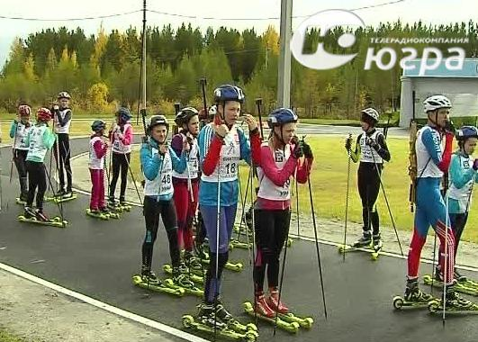
Всего в городе развивается более 30 видов спорта. Самыми популярными являются плавание, мини-футбол, спортивная акробатика, дзюдо, гандбол и биатлон.
Урайские спортсмены систематически участвуют в спортивных мероприятиях городского, окружного, областного, межрегионального и российского значения. На лыжной базе с освещенной лыжероллерной трассой систематически в течение 2016 года проводились массовые физкультурно-оздоровительные занятия, а также занятия для улучшения профессиональной подготовки спортсменов, занимающихся зимними видами спорта. Для создания оптимальных условий для повышения спортивного мастерства и увеличения числа детей и взрослых, активно занимающихся физической культурой и спортом, лыжная база оснащена новым оборудованием и инвентарем. Для достижения высоких результатов в спорте при подготовке спортсменов-биатлонистов, а также для любителей лыжных гонок, организована работа лыжной базы в зимний и летний периоды. На территории новой лыжной базы установлено два спортивных комплекса «Street Workaut», а также огражденное футбольное поле с искусственным покрытием.

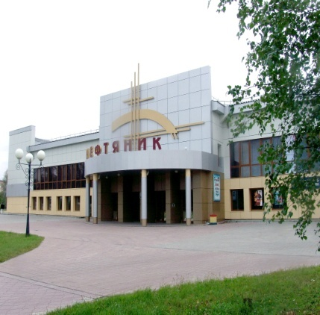
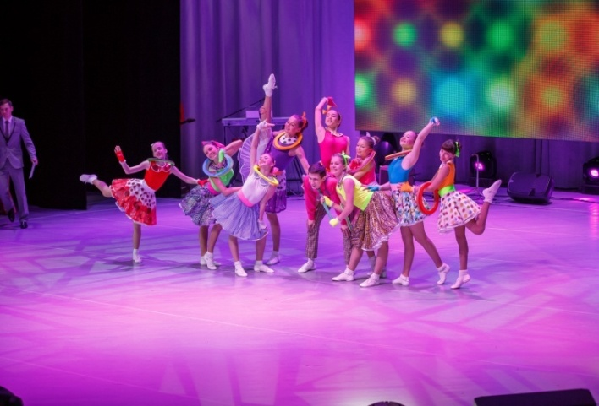
2.1.5. Культура и молодежная политика
На территории города Урай сеть учреждений культуры представляет МАУ «Культура», включающая в себя централизованную библиотечную систему (4 библиотеки), 2 учреждения культурно-досугового типа, музей истории города Урай, парк культуры и отдыха и 2 учреждения художественного дополнительного образования детей.
Учреждениям культурно-досугового типа: киноконцертный цирковой комплекс «Юность Шаима» и культурно-досуговый центр «Нефтяник» занимаются организацией досуга населения и привлечением молодежи и подростков к творчеству.
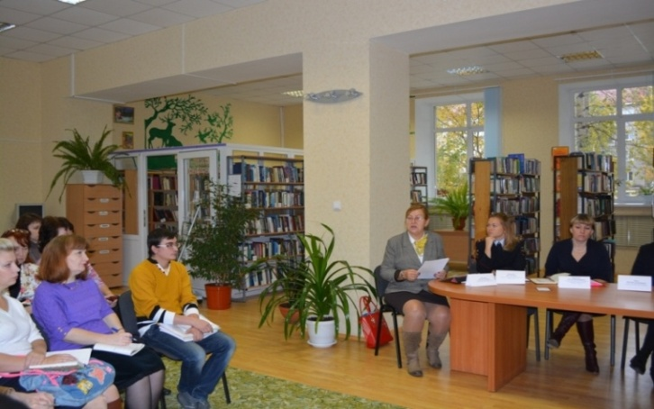
В городе большим успехом пользуется музей, где проходят разнообразные выставочные показы. В городском музее проводятся как местные выставки, так и передвижные выставки других городов России.
Централизованная библиотечная система города включает 4 городские библиотеки. В Центральной библиотеке автоматизированы библиотечные процессы, вводятся библиографические записи на книжный фонд в электронный каталог, а также обслуживание читателей – регистрация и книговыдача в электронном виде. Сайт Централизованной библиотечной системы (uraylib.ru) обеспечивает выход в электронный каталог библиотек города (16 автоматизированных комплексов). Сайт находится в постоянном наполнении.

Основные показатели деятельности учреждений культуры
Показатели | Ед.изм. | 2016 год | Темп роста/снижения (2016/2015), %
Количество посещений учреждений культурно-досугового типа | Тыс.чел. | 148,4 | 120,4
Обеспеченность кинотеатрами | % к нормативу | 100,0 | -
Количество посетителей музея | Тыс. чел. | 14,2 | 76,8
Обеспеченность музеями | % к нормативу | 50,0 | -
Количество посещений библиотек | Тыс.чел. | 121,2 | 100,2
Обеспеченность библиотеками | % к нормативу | 100,0 | -
Число участников клубных формирований | Тыс.чел. | 0,748 | 104,5
Обеспеченность клубными формированиями (норматив 2473 мест) | % к нормативу | 43,0 | 100,0

Особое внимание уделяется развитию клубных формирований. Клубы по интересам, кружки, вокальные ансамбли, хореографические коллективы, театральные объединения, созданы в учреждениях культуры и рассчитаны на людей разных возрастов и культурных приоритетов.
Учреждения дополнительного образования в сфере культуры представлены муниципальными образовательными учреждениями дополнительного образования детей «Детская школа искусств №1» и «Детская школа искусств №2». На базе школ постоянно функционируют детские творческие коллективы.
Школы искусств реализуют предпрофессиональные образовательные программы по музыкальному, художественному и хореографическому направлениям.
Положительным результатом 2016 года в работе детских школ искусств можно считать дальнейшую реализацию педагогического проекта «Создание педагогических условий развития одарённых детей». За 2016 год учащиеся приняли участие в 62 конкурсах различных уровней, став обладателями более, чем 400 наград.
Учреждением, целью которого является реализация на территории города Урай основных направлений государственной молодежной политики, является муниципальное бюджетное учреждение «Молодежный центр», в состав которого входят клубы по месту жительства «Дружба» и «Ровесник», службы: ювенальная, профориентации, «Временная занятость».
В течение 2016 года в рамках работы клубов по месту жительства «Ровесник» и «Дружба» МБУ «Молодежный центр» была организована деятельность подростковых вокально-инструментальных ансамблей, клуба волонтеров «Доброволец Урая» (328 мероприятий с охватом более 10000 чел.).
В целях эффективной муниципальной молодежной политики муниципальным бюджетным учреждением «Молодежный центр» предоставляется помощь в сфере труда и занятости, в сфере социальных услуг, поддержки молодой семьи и молодых специалистов, а также в сфере развития молодежи и поддержки одаренных молодых людей.
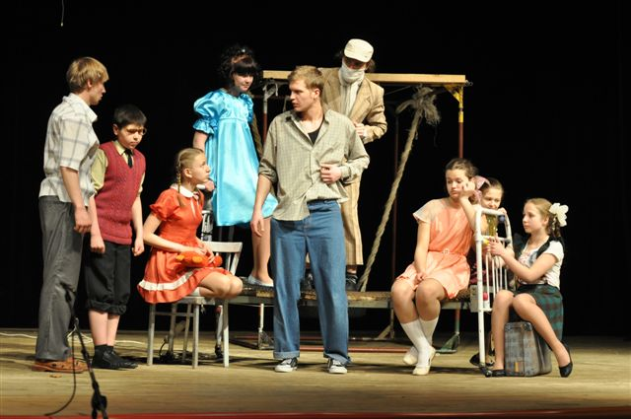
За 2016 год в службу временной занятости обратилось более 709 несовершеннолетних, трудоустроено 545 человек.
В летний период 2016 года в рамках муниципальной программы «Молодежь города Урай» на 2016 – 2020 годы создано 395 рабочих места для несовершеннолетних граждан. За 2016 года профориентационной работой охвачено 6 497 человек.
Ювенальная служба МБУ «Молодежный центр» проводит мероприятия по профилактике правонарушений, социализации молодых людей, оказавшихся в трудной жизненной ситуации. Основной функцией специалистов службы является проведение индивидуально-профилактической работы с несовершеннолетними, оказавшимися в трудной жизненной ситуации, находящимися в социально опасном положении.
В рамках реализации направления социально–правовой помощи предусмотрено: очное консультирование юристом службы несовершеннолетних и их законных представителей; оказание помощи в оформлении документов правового характера; оказание консультативной юридической помощи специалистам города, работающим с несовершеннолетними; оказание юридической помощи по телефону.
Проведение активной молодежной политики способствует успешной социализации и эффективной самореализации подростков и молодежи, развитию их потенциала и его использованию в интересах развития муниципального образования городской округ город Урай.

2.2. Экономическая политика
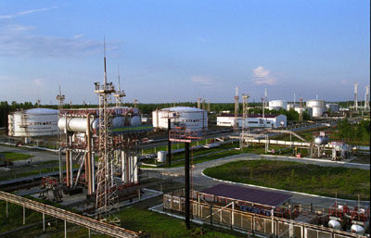
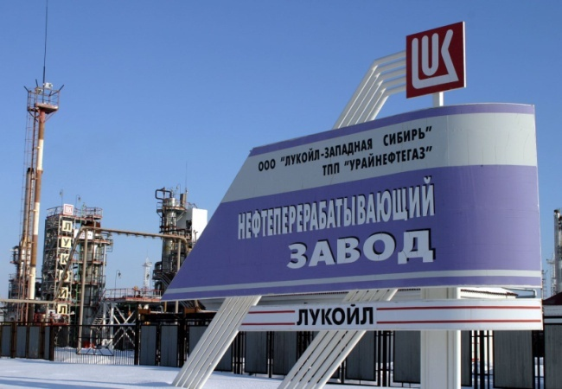
2.2.1. Производственный потенциал
Специфика экономики города связана с осуществлением работы предприятий нефтедобывающей отрасли. Это подтверждается как соотношением объемов произведенной продукции в различных секторах экономики, так и структурой занятости. Экономика в целом и промышленное производство города Урай в частности, ощутимо зависят от положения дел в доминирующей отрасли – нефтедобывающей.
Промышленное развитие экономики города составляет более 40,0% от общего объема производства, выполненных работ и услуг по муниципальному образованию и включает в себя добычу полезных ископаемых (нефти, газа), обрабатывающее производство (пищевая промышленность, лесоперерабатывающее производство, производство дизельного топлива и автомобильного бензина, кислорода и азота, производство и распределение теплоэнергии и электроэнергии).

Динамика объема отгруженных промышленных товаров собственного производства, выполненных работ и услуг по муниципальному образованию город Урай
№ | Показатель | Ед.изм. | 2016  год | Темп роста/снижения (2016/2015), %
1 | Промышленное производство (C+D+E) | млн руб. | 4757,4 | 84,3
1.1 | Добыча полезных ископаемых (С) | млн руб. | 2115,9 | 75,7
1.2 | Обрабатывающие производства (D) | млн руб. | 1036,0 | 84,6
1.3 | Производство и распределение электроэнергии, газа и воды (Е) | млн руб. | 1605,5 | 99,1
2 | Объем продукции сельского хозяйства | млн руб. | 112,1 | 104,5
3 | Оборот розничной торговли | млн руб. | 1548,4* | 108,3
4 | Оборот общественного питания | млн руб. | 88,1* | 115,7
5 | Объем оказанных платных услуг населению | млн руб. | 794,9* | 111,1
*- по состоянию на 01.12.2016 года.

По итогам 2016 года наблюдается сокращение объема производства основных видов промышленной продукции, что связано с наступлением рецессии в развитии экономики страны и региона.

2.2.2. Основные направления бюджетной и налоговой политики

Бюджет городского округа город Урай на 2016 год сформирован в установленные сроки, прошел процедуры публичных слушаний и утвержден решением Думы города Урай от 17.12.2015 года №143. Решения Думы города Урай о бюджете городского округа город Урай на 2016 год размещены на официальном сайте администрации города Урай в информационно-телекоммуникационной сети «Интернет» (http://www.uray.ru/byudjet-goroda-urai) и опубликованы в городской газете «Знамя».

Доходы бюджета
3792,5 млн. руб.

Расходы бюджета
3834,7 млн. руб.

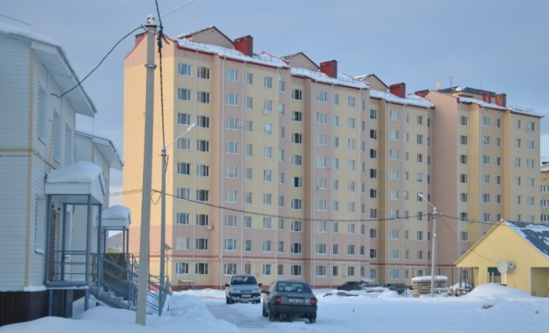
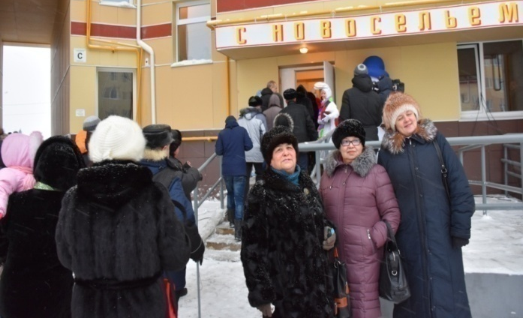
2.2.3. Инвестиции в основной капитал, развитие строительного комплекса
Объем инвестиций в основной капитал организаций (без субъектов малого предпринимательства и объема инвестиций, не наблюдаемых прямыми статистическими методами) за 2016 год составил 695,1 млн. рублей, к соответствующему периоду 2015 года (в фактических ценах) показатель снизился на 42,1%.
Сокращение инвестиций связано с уменьшением объема привлеченных средств в результате снижения доходности бизнеса. К факторам торможения инвестиционных процессов относится снижение потребительского спроса, вызванное падением реальных доходов населения.
Объем работ и услуг, выполненных по виду деятельности «Строительство» собственными силами крупными и средними предприятиями и организациями за 2016 год составил 468,646 млн. рублей (темп роста в фактических ценах к уровню соответствующего периода 2015 года составил 81,7%).
За 2016 год в городе Урай введено 11 577 кв. м жилья (61% к 2015 году), в том числе 3 148 кв.м. индивидуального жилья. Общая площадь жилых помещений, введенная в действие за один год в среднем на одного жителя, составила 0,3 м².
В рамках реализации государственных и муниципальных программ, включающих мероприятия по строительству и реконструкции объектов инженерной и социальной инфраструктуры на территории города Урай за 2016 год:
- Выполнены работы по строительству сетей теплоснабжения в микрорайоне 1 «А» (протяженность 485,5 м).
- Выполнены работы по благоустройству территории в районе жилых домов №11-18 микрорайона 3, проезд «Школьный» в г. Урай (общая площадь благоустройства - 6 672,37. м²).
- Выполнены работы по благоустройству территории в районе жилых домов № 25,26,26а микрорайона 2 в г. Урай (общая площадь благоустройства - 9 553 м²).
- Выполнены проектно-изыскательские работы (ПИР) по объектам:
«Инженерные сети по улице Брусничная в г.Урай»;
«Инженерные сети и проезды в микрорайоне «Южный» в г.Урай»;
«Инженерные сети по улицам Спокойная, Южная в г.Урай».
- Выполнены кадастровые работы по объекту «Лыжная база в г.Урай», инженерные сети по ул. Ленина-Толстого-Островского, инженерные сети по ул. Механиков.
- Введен в эксплуатацию объект «Стационар с прачечной в г.Урай. 1 пусковой комплекс: Пищеблок. Прачечное отделение».
- Завершено строительство объекта «Больница восстановительного лечения в г.Урай. II очередь. Первый пусковой комплекс». Объект введен в эксплуатацию разрешением на ввод от 03.06.2016 №86-311-7-2016.
Благодаря заключенному на 2016 год Соглашению о сотрудничестве между Правительством Ханты-Мансийского автономного округа - Югры и ПАО «Нефтяная компания «ЛУКОЙЛ», выполнены работы по капитальному ремонту МБДОУ «Детский сад №12», разработана проектно-сметная документация и начато выполнение работ по реконструкции нежилого здания детской поликлиники под жилой дом со встроенными помещениями, выполнены работы по капитальному ремонту кабинетов и системы вентиляции КДЦ «Нефтяник».
Помимо строительства объектов осуществляемого за счет бюджетных средств в городе в течение 2016 года были ведены в эксплуатацию здания двух торговых объектов, возведение которых осуществлялось за счет частных инвестиций: аптека по адресу город Урай, перекресток улиц Толстого и Островского (общая площадь здания 1 337,2 м²) и магазин «Эдем» (общая площадь здания 1 471,4 м²).
В целях обеспечения благоприятного инвестиционного климата муниципального образования, улучшения условий ведения предпринимательской деятельности заключено Соглашение о сотрудничестве по вопросам внедрения успешных практик между Департаментом экономического развития Ханты-Мансийского автономного округа-Югры и администрацией города Урай от 09.03.2016 года.
В соответствии с пунктом 4 статьи 4 Соглашения о сотрудничестве по вопросам внедрения успешных практик на основе материалов Атласа муниципальных практик, с учетом рекомендаций Агентства стратегических инициатив на территории муниципального образования город Урай разработан и утвержден План мероприятий («дорожная карта») по внедрению успешных практик, направленных на развитие и поддержку малого и среднего предпринимательства и снятие административных барьеров в муниципальном образовании. План мероприятий содержит 12 муниципальных практик, которые были успешно внедрены в течение отчетного года и отчет об их реализации размещен в специализированной автоматизированной системе управления проектами «Диалог» в информационно-телекоммуникационной сети «Интернет».
В 2016 году в рамках приоритетного направления социально-экономического развития муниципального образования город Урай «Создание условий для повышения доступности и качества образования», за счет привлечения частных инвестиций, а также при поддержке муниципального образования, реализован инвестиционный проект «Строительство объекта «Детский сад на 240 мест в городе Урай ХМАО – Югры в микрорайоне 1 Б».
В рамках увеличения объема частных инвестиций в экономику муниципалитета в 2016 году была начата работа по заключению энергосервисных контрактов муниципальными бюджетными образовательными учреждениями города. Первый пилотный проект был запущен на базе муниципального бюджетного дошкольного образовательного учреждения детский сад №21. В декабре 2016 года администрацией города Урай заключено концессионное соглашение в отношении объектов теплоснабжения и централизованных систем горячего водоснабжения, находящихся в собственности муниципального образования городской округ город Урай с акционерным обществом «Урайтеплоэнергия». Практика заключения энергосервисных контрактов и концессионных соглашений будет продолжена в муниципальном образовании и в текущем году, что может стать одним из приоритетных направлений привлечения инвестиций.
2.3. Инженерное оборудование территории

Основной задачей деятельности администрации города в сфере жилищно-коммунального хозяйства является повышение качества жизни населения города, поддержание системы коммунального обеспечения города Урай в работоспособном состоянии, развитие и модернизация городского коммунального хозяйства, а также улучшение качества жизни населения за счет реализации энергосберегающих мероприятий.

Теплоснабжение является важнейшим и самым затратным из всех систем жизнеобеспечения. АО «Урайтеплоэнергия» является единой теплоснабжающей организации в границах муниципального образования город Урай и обеспечивает производство, передачу и распределение тепловой энергии и горячей воды потребителям города Урай. В эксплуатации предприятия находятся 11 муниципальных котельных.

Показатель | 2016 год | Темп роста/снижения (2016/2015), %
Общая протяженность, км | 161,9 | 100,2
Замена инженерных сетей, км | 4,38 | 96,2

Водоснабжение города осуществляется акционерным обществом «Водоканал». Источником хозяйственно-питьевого водоснабжения является подземный горизонт, расположенный на городском водозаборе, для технических нужд существует поверхностный водозабор на реке Конда. Оба водозабора оснащены приборами учёта. Качество подаваемой питьевой воды соответствует требованиям СаНПиН 2.1.4.559-96, ежедневно ведётся контроль за содержанием железа в воде и обеззараживание гипохлоритом натрия.

Показатель | 2016 год | Темп роста/снижения (2016/2015), %
Общая протяженность, км, в том числе: | 151,6 | 102,8
- питьевого назначения | 118,4 | 103,6
- технического назначения | 33,2 | 100,0
Замена инженерных сетей, км | 0,8 | 15,8
Для улучшения качества подачи воды населению и снижению потерь в водопроводной сети ежегодно ведётся замена стальных ветхих сетей на сети из полимерных материалов.

Канализация. В муниципальном образовании предусмотрена объединенная хозяйственно-бытовая и производственная канализация. Сточные воды от жилой застройки и промышленных предприятий города по самотечным сетям поступают на канализационные насосные станции и далее по напорным трубопроводам перекачиваются на канализационные очистные сооружения.

Показатель | 2016 год | Темп роста/снижения (2016/2015), %
Общая протяженность, км | 86,7 | 100,4
Замена инженерных сетей, км | 0,635 | 100,7

Газоснабжение. Развитие и усовершенствование городской системы газоснабжения направлено на обеспечение бесперебойной и безопасной поставки ресурса конечному потребителю. Схема газораспределительной сети обеспечивает городу безопасную и надежную эксплуатацию объектов систем газопотребления, включающую в себя трассу протяженностью 192,52 км
Уровень газификации попутным газом жилых многоквартирных и индивидуальных домов составляет 95,7%. В городе газифицировано 15 404 квартиры попутным газом и обеспечены сжиженным газом для коммунально-бытовых целей 540 квартир, установлено 2333 газовых водонагревателей.

Показатель | 2016 год | Темп роста/снижения (2016/2015), %
Общая протяженность, км | 192,9 | 100,2
Замена инженерных сетей, км | 1,573 | 188,8

Электроснабжение. ОАО «ЮТЭК-Энергия» осуществляет оказание услуг по передаче электрической энергии потребителям города и частично производственной зоны.

Показатель | 2016 год | Темп роста/снижения (2016/2015), %
Общая протяженность сетей, км | 415,0 | 117,1
Замена инженерных сетей, км | 3,09 | 101,1

2.4. Транспортная инфраструктура и связь
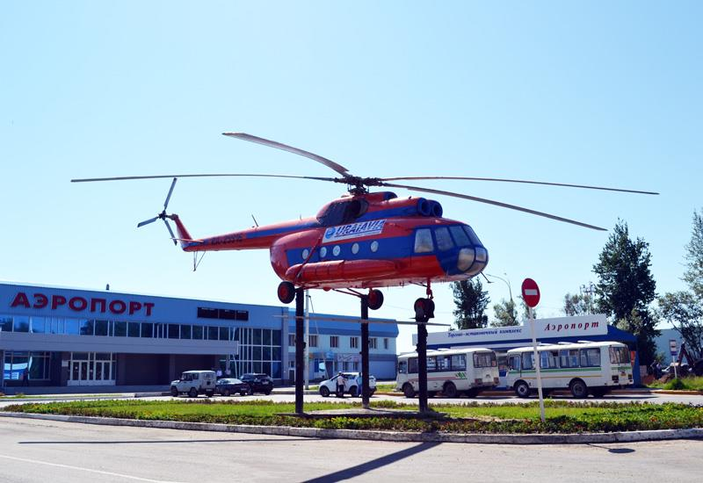
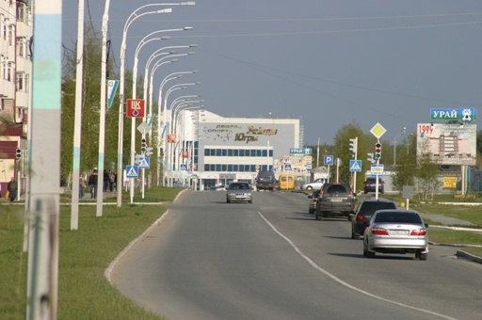
В муниципальном образовании город Урай существуют автомобильные, воздушные пути сообщения.
Аэропорт Урай расположен в черте города и является самым крупным аэропортом, расположенным на территории Кондинского района. Его услугами пользуются жители таких населенных пунктов, как пгт. Междуреченский, близлежащих к городу Урай поселков Кондинского района. В аэропорту базируются вертолеты АК «Ямал», выполняющие работы по обслуживанию газо-нефтепроводов, электрических сетей, нефтепромыслов. Аэропорт обеспечивает дежурство воздушных судов для выполнения поисково-спасательных работ в закрепленном районе ответственности и срочных санитарных заданий для оказания медицинской помощи населению.
Аэропорт Урай работает по приему и выпуску воздушных судов, а также выполняет функции запасного аэродрома.
В муниципальном образовании город Урай организованы речные перевозки через реку Конда. На 661,7 км. реки Конда организована и действует грузовая переправа, в летний период времени работает пассажирская переправа.
В 125 км от города находится железнодорожная станция, через которую доставляются пассажиры и грузы.
Автомобильные дороги формируют автодорожные маршруты и транспортные коридоры, проходящие по территории города.
Городская транспортная сеть исторически сформировалась в виде 2-х магистральных ветвей, соединенных проездами. Данная структура обеспечивает удобную связь транспортных потоков внутри города, соединяя его районы, и дает возможность эффективного использования транспортных коридоров, регулируя нагрузку наиболее загруженных участков улично-дорожной сети.
Связь – одна из самых важных сфер деятельности, состояние которой серьезно сказывается на жизни населения, на духовном и морально-психологическом климате в обществе. С внедрением цифровых технологий, объединения компьютерной и коммутационной техники, волоконно-оптических линий связи кардинально изменились возможности по предоставлению информационно – телекоммуникационных услуг.
Основным поставщиком услуг местной и внутризоновой телефонной связи, телеграфной и документальной связи является ПАО «Ростелеком».
Сотовая связь в городе представлена компаниями: ПАО «Ростелеком», ПАО «Мобильные ТелеСистемы» (МТС), ПАО «ВымпелКом» («Билайн»), ПАО «МегаФон», ООО «Т2-Мобайл», Мотив (ООО «Екатеринбург-2000»), YOTA (ООО «СКАРТЕЛ»). Операторами внедрена технология мобильной связи четвертого поколения (4G).
Стабильно развивается сегмент глобальной информационной сети – Интернет. Урай имеет высокую плотность подключения и использования Интернет – услуг. 90% жителей, имеющие персональные компьютеры и 100% учреждений и организаций подключены к сети Интернет.
Активно развивается сеть передачи данных на основе технологии оптического доступа в квартиру, офис клиента (технология GPON), позволяющая объединить услуги доступа в Интернет, телевидения и фиксированного телефона в одном оптическом доступе и дающая возможность в перспективе пользоваться различными интерактивными сервисами.
Магистральными провайдерами доступа к сети Интернет на территории города являются компании ПАО «Ростелеком» и ООО «ПиП», предоставляющие высококачественные услуги телевидения и высокоскоростного Интернета.
На базе библиотек города организованы центры общественного доступа к сети Интернет, общедоступным ресурсам органов государственной власти и местного самоуправления.
Процессы информатизации в городе развиваются динамично. Рынок информационных технологий, средств, продуктов и услуг востребован и разнообразен.
Телевидение на территории города Урай развивается в нескольких направлениях. Урай подключен к сети государственного цифрового эфирного телевещания. На сегодня первый пакет каналов включает 10 обязательных каналов, и три радиостанции. В городе продолжаются работы по развитию услуг связи для кабельного телевещания.
Операторы кабельного телевидения ПАО «Ростелеком», ООО «ПиП» предоставляют возможность принимать более 100 телевизионных каналов в цифровом и аналоговом формате. По желанию граждан города, в индивидуальном порядке имеется возможность установки спутниковых антенн. Кроме ТВ-каналов, в Урае ведут трансляцию 6 радиостанций.
Несмотря на быстрое развитие новых услуг, по-прежнему стабильно действуют и развиваются: почтовая связь, междугородняя и местная телефонная связь. Развитие сотовой связи не снизило потребности населения в услугах фиксированной связи.
Услуги почтовой связи в городе предоставляют 2 отделения ФГУП «Почта России»: Урай 5 – Ленина,61, Урай 4 – микрорайон 3, дом 20.
Задачи, решение которых в настоящее время определены как приоритетные для администрации города Урай – обеспечить жителей города качественными услугами стационарной и мобильной телефонной связи, почтовой связи, кабельного телевидения и широкополосного доступа в сеть Интернет.

- Перечень нормативно-правовых актов, регулирующих инвестиционную деятельность
Комплекс нормативных актов, устанавливающих основные направления инвестиционной политики, размещен на официальном сайте администрации города Урай (www.uray.ru) и включает:
- Решение Думы города Урай от 23.09.2010 №64 «О земельном налоге на территории города Урай» (http://uray.ru/investitsionnaya-politika-goroda/);
- Постановление администрации города Урай от 08.07.2009 №1838 «Об утверждении Порядка предоставления муниципальных гарантий» (http://uray.ru/investitsionnaya-politika-goroda/);
- Постановление администрации города Урай от 30.12.2016 №4148 «Об утверждении Плана-графика проведения аукционов по продаже и (или) предоставлению в аренду земельных предназначенных для жилищного строительства, в том числе для комплексного освоения в целях жилищного строительства на 2017 год и на плановый период 2018-2019 годов на территории муниципального образования город Урай» (http://uray.ru/investitsionnaya-politika-goroda/);
- Постановление администрации города Урай от 17.06.2014 №1980 «О Регламенте по сопровождению инвестиционных проектов в муниципальном образовании городской округ город Урай» (http://uray.ru/investitsionnaya-politika-goroda/);
- Постановление администрации города Урай от 12.11.2015 №3756 «О порядке принятия решений о подготовке и реализации бюджетных инвестиций в объекты муниципальной собственности городского округа город Урай и осуществления указанных бюджетных инвестиций» (http://uray.ru/investitsionnaya-politika-goroda/);
- Постановление администрации города Урай от 18.01.2016 №21 «Об утверждении Порядка расчета арендной платы за пользование муниципальным имуществом» (http://uray.ru/investitsionnaya-politika-goroda/) ;
- Постановление администрации города Урай от 30.10.2014 №3821 «Об организации доступа к сведениям об объектах недвижимого имущества, находящихся в муниципальной собственности и предназначенных для сдачи в аренду» (http://uray.ru/investitsionnaya-politika-goroda/);
- Постановление администрации города Урай от 05.03.2009 №451 «Об утверждении Положения о порядке формирования, ведения, обязательного опубликования перечня муниципального имущества для субъектов малого и среднего предпринимательства» (http://uray.ru/investitsionnaya-politika-goroda/);
- Постановление администрации города Урай от 05.03.2011 №589 «Об утверждении перечня муниципального имущества для поддержки субъектов малого и среднего предпринимательства» (http://uray.ru/investitsionnaya-politika-goroda/);
- Постановление администрации города Урай от 18.01.2016 №22 «Об утверждении порядка предоставления муниципальных преференций субъектам малого и среднего предпринимательства в форме передачи муниципального имущества в аренду без проведения торгов» (http://uray.ru/investitsionnaya-politika-goroda/) ;
- Постановление администрации города Урай от 30.09.2015 №3205 «Об утверждении муниципальной программы «Развитие малого и среднего предпринимательства, потребительского рынка и сельскохозяйственных товаропроизводителей города Урай» на 2016-2020 годы» (http://uray.ru/municipalnye-programmy/) .

- Информация о механизмах поддержки, преференциях и льготах, предоставляемых инвесторам и предпринимателям в муниципальном образовании городской округ город Урай

В городе реализуется муниципальная программа «Развитие малого и среднего предпринимательства, потребительского рынка и сельскохозяйственных товаропроизводителей города Урай» на 2016-2020 годы, включающая в себя комплекс мер, содействующих развитию малого и среднего предпринимательства и сельскохозяйственных товаропроизводителей на территории муниципального образования. В целях повышения предпринимательской активности оказываются следующие поддержки субъектам малого и среднего предпринимательства:

- Имущественная поддержка, включающая в себя формирование перечня муниципального имущества, предназначенного для поддержки Субъектов, применение понижающего коэффициента при аренде муниципального имущества Субъектами, осуществляющими деятельность в социально-значимых (приоритетных) направлениях, и Субъектов, относящихся к особой категории, предоставление муниципальных преференций субъектам малого и среднего предпринимательства в форме передачи муниципального имущества в аренду без проведения торгов;
- Информационная поддержка, включающая в себя опубликование в средствах массовой информации и размещение на официальном сайте администрации города Урай в информационно-телекоммуникационной сети «Интернет» информации о видах и формах поддержки Субъектов, о проводимых мероприятиях, а также издание буклетов, статей о Субъектах и для Субъектов, содействие в организации проведения выставок, ярмарок, конкурсов с привлечением Субъектов к участию в подобных мероприятиях, проводимых на территории города и за его пределами;
- Консультационная поддержка, включающая в себя предоставление консультаций по вопросам ведения предпринимательской деятельности;
- Образовательная поддержка, включающая в себя семинары, тренинги, ролевые игры, курсы повышения квалификации, конференции;
- Финансовая поддержка включает в себя предоставление Субъектам субсидий и грантов.
В рамках реализации Федерального Закона от 24.07.2007 №209-ФЗ «О развитии малого и среднего предпринимательства» утвержден перечень муниципального имущества, предназначенного для предоставления в аренду субъектам малого и среднего предпринимательства. В перечень включено 22 объекта, из них 19 объектов для сдачи в аренду субъектам малого и среднего предпринимательства. За 2016 год в аренду субъектам малого и среднего предпринимательства передано 10 объектов площадью 4 773,2 кв.м.
При администрации города создан Координационный Совет по развитию малого и среднего предпринимательства, цель которого - обеспечение законных прав субъектов предпринимательства при принятии решений. Создано и действует некоммерческое партнерство «Союз предпринимателей города Урая».
На территории муниципального образования городской округ город Урай осуществляют свою деятельность выездное представительство организаций инфраструктуры поддержки предпринимательства – Фонд поддержки предпринимательства Югры и Фонд «Югорская региональная микрокредитная компания». Наиболее привлекательными направлениями деятельности субъектов малого и среднего предпринимательства на территории города Урай являются торговля и транспорт. Вся система развития малого и среднего предпринимательства в городе строится на базе всестороннего и активного сотрудничества органов муниципальной власти и предпринимателей.

В рамках реализации Плана первоочередных мероприятий по обеспечению устойчивого развития экономики и социальной стабильности муниципального образования городской округ город Урай в 2016 году выполнены мероприятия по:

- снижению количества документов (справок) предоставляемых субъектами предпринимательства самостоятельно при формировании заявок на получение финансовой поддержки путем осуществления межведомственного взаимодействия с соответствующими государственными органами власти и органами местного самоуправления (с 11 до 9 документов);

- предоставлению субъектам малого и среднего предпринимательства преференций в виде передачи в аренду муниципального имущества без проведения торгов (в 2016 году муниципальную преференцию получили 9 субъектов малого предпринимательства города Урай);
- предоставлению преимущественного права на приобретение арендуемого субъектами малого и среднего предпринимательства недвижимого имущества, находящегося в муниципальной собственности (в 2016 году от 2 субъектов малого и среднего предпринимательства поступили заявления о реализации преимущественного права на приобретение арендуемого недвижимого имущества);
- проведению оценки регулирующего воздействия проектов муниципальных нормативных правовых актов, экспертизы и оценки фактического воздействия муниципальных нормативных правовых актов администрации города Урай, затрагивающих вопросы осуществления предпринимательской деятельности (в 2016 году на официальном сайте органов местного самоуправления города Урай в информационно-телекоммуникационной сети «Интернет» размещено 28 заключений об оценке регулирующего воздействия проектов муниципальных нормативных правовых актов об отсутствии положений, вводящих избыточные обязанности, запреты и ограничения для субъектов предпринимательской деятельности или способствующих их введению, а также положений, способствующих возникновению необоснованных расходов субъектов предпринимательской деятельности и бюджета города Урай, о соблюдении разработчиком проекта правового акта процедуры ОРВ, установленной Порядком, 6 заключений об экспертизе муниципального нормативного правового акта, затрагивающего вопросы осуществления предпринимательской деятельности);
- обеспечению на 2016 год неизменности условий налогообложения (в 2016 года решений по изменению налоговой нагрузки не принималось);
- разработке и утверждению административных регламентов предоставления муниципальных услуг «Предоставление финансовой поддержки субъектам малого и среднего предпринимательства» и «Предоставление финансовой поддержки в форме грантов субъектам малого предпринимательства»;
- формированию системы пропаганды и популяризации предпринимательской деятельности в городе;
- освещению в СМИ публичных отчетов о реализации бизнес-проектов победителей муниципального конкурса социальных проектов субъектов малого и среднего предпринимательства города Урай;
- установление льготного коэффициента использования недвижимого имущества, включенного в перечень муниципального имущества для поддержки субъектов малого и среднего предпринимательства в размере 0,8 ед. (в 2015 году данный коэффициент составлял 0,9);
- установление годовой арендной платы за пользование муниципальным имуществом в размере 200,73 рублей за один квадратный метр здания или помещения для субъектов малого и среднего предпринимательства, реализующих общеобразовательные программы дошкольного образования, оказывающих услуги по подготовке детей дошкольного возраста к школе, предоставляющих услуги по дневному уходу за детьми и прочих социальных услуг без обеспечения проживания (группы присмотра за детьми дошкольного возраста).

Для приема предложений, касающихся инвестиционной деятельности на территории города Урай организована прямая линия: +7 (34676) 2-23-82, 2-33-52, адрес электронной почты invest@uray.ru .

- Приложения
5.1. Перечень свободных земельных участков, предназначенных для осуществления инвестиционной деятельности (инвестиционных площадок)
Название | Местоположение, кадастровый номер земельного участка | Общая площадь, га | Функциональное назначение
Инвестиционная площадка №1 | проезд 1,  кадастровый номер  86:14:0102005:2764 | 0,05 | общественно-деловая зона  (объекты, рассчитанные на малый поток посетителей (менее 150 кв.м общ. площади - магазин).
Инвестиционная площадка №2 | Промзона кадастровый квартал  86:14:0102001:413 | 3,70 | СХ1 Зона сельскохозяйственного использования  (растениеводство, развитие объектов сельскохозяйственного назначения )
Инвестиционная площадка №3 | юго-запад населенного пункта, южнее пересечения ул.Южная, проезда 12, проезда 9  кадастровый квартал  86 14 01 03 001 | 6,25 | СХ2 Зона сельскохозяйственного использования  (растениеводство, животноводство)
Инвестиционная площадка №4 | юго-запад населенного пункта, южнее пересечения ул.Южная, проезда 12, проезда 9  кадастровый квартал  86 14 01 03 001 | 8,60
Инвестиционная площадка №5 | район производственной базы филиала №6 ГП Северавтодор, СОНТ Коммунальник2. кадастровый квартал  86 14 01 03 001 | 0,85 | СХ2 Зона сельскохозяйственного использования  (растениеводство за исключением тепличных хозяйств)
Инвестиционная площадка №6 | район СОНТ Коммунальник2. кадастровый квартал  86 14 01 03 021 | 1,30 | СХ1 Зона сельскохозяйственного использования  (растениеводство за исключением тепличных хозяйств, животноводство до 50 голов)
Инвестиционная площадка №7 | район СОНТ Коммунальник2., Энергетик кадастровый квартал  86 14 01 03 001 | 0,78 | СХ2 Зона сельскохозяйственного использования  (растениеводство, животноводство до 100 голов)
Инвестиционная площадка №8 | район СОНТ Сварщик кадастровый квартал  86 14 01 03 001 | 5,40
Инвестиционная площадка №9 | район СОНТ Авиатор кадастровый квартал  86 14 01 03 001 | 1,55
Инвестиционная площадка №10 | район СОНТ Водник кадастровый номер  86 14 01 04 001 | 3,00 | СХ2 Зона сельскохозяйственного использования  (растениеводство: пашни, пастбища, луга, сенокосы, многолетние насаждения, сельскохозяйственные питомники)
Инвестиционная площадка №11 | район СОНТ Темп кадастровый квартал  86 14 01 05 001 | 2,90 | СХ2 Зона сельскохозяйственного использования  (растениеводство)
Инвестиционная площадка №12 | проезд 1, в районе СОНТ Энергетик кадастровый квартал 86 14 01 02 001 | 7,03 | П3 Зона производственно-коммунальных объектов IV-V класса санитарной классификации  (объекты дорожного сервиса с возможным размещением объектов торговли, АЗС, СТО, гостиниц)
Инвестиционная площадка №13 | на пересечении проезд 1, проезд 9, в районе Водозабора-2  кадастровый квартал  86 14 01 02 005 | 9,04 | ОД Общественно-деловая зона  (объекты дорожного сервиса с возможным размещением объектов торговли, гостиниц)
Инвестиционная площадка №14 | проезд 9, в районе СОНТ Северные зори кадастровый квартал  86 14 01 02 005 | 1,69 | П2 Зона производственно-коммунальных объектов III класса санитарной классификации  (объекты дорожного сервиса с возможным размещением объектов торговли, АЗС, СТО)
Инвестиционная площадка №15 | презд 9, в районе СОНТ Дорожник-1 кадастровый квартал  86 14 01 02 005 | 8,24 | Т2 Зона транспортной инфраструктуры (объекты дорожного сервиса с возможным размещением кемпингов, объектов торговли, обслуживания автотранспорта (АЗС, автостоянки, СТО)
Инвестиционная площадка №16 | проезд 9 кадастровый квартал  86 14 01 03 001 | 8,82 | ОД Общественно-деловая зона  (объекты дорожного сервиса с возможным размещением объектов торговли, гостиниц)
Инвестиционная площадка №17 | проезд 9, ул.Южная кадастровый квартал  86 14 01 03 001 | 23,62
Инвестиционная площадка №18 | проезд 12 кадастровый кварта  86 14 01 05 001 | 129,23 | Т3 Зона перспективного развития инженерной и транспортной инфраструктуры объекты дорожного сервиса с возможным размещением кемпингов, обслуживания автотранспорта (АЗС, автостоянки, СТО)
Инвестиционная площадка №19 | проезд 12 кадастровый квартал  86 14 01 05 001 | 196,70
Инвестиционная площадка №20 | Мкр 1Г, участок 42  кадастровый номер 86:14:0101008:325 | 0,14 | Социальные объекты:  многофункциональный центр по обслуживанию населения со стоматологическим кабинетом
Инвестиционная площадка №21 | проезд 12, участок номер  кадастровый номер 86:14:0103001: 117 | 3,70 | Объекты придорожного сервиса.
Инвестиционная площадка №22 | Мкр.Аэропорт, в районе жилого дома 6а  кадастровый квартал  86:14:0102005 | 0,20 | Предпринимательство
Инвестиционная площадка №23 | Ул.Сибирская, д. 6, кадастровый номер  86:14:0101002: 282 | 0,04 | Предпринимательство
Инвестиционная площадка №24 | мкр 1Д,  кадастровый квартал 86:14:0101008 | 0,77 | Жилищное строительство
Инвестиционная площадка №25 | мкр 1Г,  кадастровый квартал 86:14:0101009 | 0,88 | Жилищное строительство
Инвестиционная площадка №26 | мкр 1А,  кадастровый квартал 86:14:0101009 | 0,82 | Жилищное строительство
Инвестиционная площадка №27 | мкр 1А,  кадастровый квартал 86:14:0101009 | 0,27 | Жилищное строительство
Инвестиционная площадка №28 | мкр 1А,  кадастровый квартал 86:14:0101009 | 2,76 | Социальные объекты

5.2. Реестр инвестиционных проектов, реализуемых на территории муниципального образования городской округ город Урай
Наименование реализуемого проекта | Наименование застройщика | Характеристика проекта | Инвестиционная емкость проекта,  млн. руб. | Планируемый ввод в эксплуатацию, год.
Объекты жилищного строительства
Многоквартирный жилой дом в микрорайоне 1А | ООО «Строительная компания «НОЙ» | Строительство 4-х этажного многоквартирного жилого дома площадью 2 694,0 кв. м, подключение инженерных коммуникаций к объекту, выполнение отделочных работ в помещении объекта, благоустройство территории, установка малых архитектурных форм, введение объекта в эксплуатацию | Стоимость проекта определяется инвестором | Июнь 2017 года
Застройка части микрорайона №1 г. Урай Ханты-Мансийского Автономного округа – Югры ГП5 секция 1. II этап строительства. | ООО «Микрорайон «Центральный» | Строительство 9-ти этажного многоквартирного жилого дома площадью 2650,4 кв. м, подключение инженерных коммуникаций к объекту, выполнение отделочных работ в помещении объекта, благоустройство территории, установка малых архитектурных форм, введение объекта в эксплуатацию | Стоимость проекта определяется инвестором | Декабрь 2018 года
Жилой 4-х секционный дом (1 этап, 2 этап) | ООО «Сибирская компания» | Строительство двух четырех-секционных 3-х этажных таунхаусов общей площадью 948,0 кв. м, подключение инженерных коммуникаций к объекту, выполнение отделочных работ в помещении объекта, благоустройство территории, введение объекта в эксплуатацию | Стоимость проекта определяется инвестором | Ноябрь 2017 года
Социальные объекты
Склад строительных материалов | Ильин  Евгений Викторович | Строительство холодного склада полезной площадью 132,76 кв. м, подключение инженерных коммуникаций к объекту, введение объекта в эксплуатацию | Стоимость проекта определяется инвестором | Февраль 2017 года
Фотоцентр | Зарипов  Иньвир Ильгизович | Строительство фотоцентра площадью 240,0 кв. м, подключение инженерных коммуникаций к объекту, выполнение отделочных работ в помещении объекта, введение объекта в эксплуатацию | Стоимость проекта определяется инвестором | Декабрь 2017 года
Объекты инженерной инфраструктуры
Инженерные сети микрорайона 1 «А» г. Урай | МКУ «УКС г.Урай» | Строительство магистральных: сети водоснабжения –0,68 км, сети газоснабжения – 0,9736 км, сети теплоснабжения – 4,000 км, сети канализации –1,4034м,сети эл/снабжения – 0,9 км, сети наружного освещения – 1,4 км | 237,546 млн. руб. | Декабрь 2020 года
Инженерные сети микрорайона 2 «А» Приемная камера КНС-3,  г.Урай | МКУ «УКС г.Урай» | Общая площадь-30,3 кв. м; строительный объем- 200,7 куб. м; производственная мощность 26,6 куб. м | 36,580 млн. руб. | Строительство приостановлено в связи с отсутствием финансирования

5.3. Перечень инвестиционных предложений (проектов), предлагаемых в муниципальном образовании городской
округ город Урай
№ п/п | Наименование проекта | Краткая информация | Наличие бизнес - плана
1 | «Создание трикотажной мастерской» | Инвестиционный проект по созданию трикотажной мастерской предусматривает:  - приобретение оборудования для изготовления трикотажных изделий, оснащение арендуемого помещения мебелью, инструментами и инвентарем;  - создание 5 дополнительных рабочих мест;  - выпуск современной, удобной конкурентоспособной одежды и изделий из трикотажа для жителей муниципального образования городской округ город Урай.  Совокупная стоимость проекта – 915,5 тыс. руб. | Бизнес-план
2 | «Создание мясоперерабатывающего цеха» | Инвестиционный проект по строительству цеха по переработке мяса-свинины в КФХ предусматривает:  - реконструкцию имеющегося здания (убойного цеха);  - приобретение оборудования для цеха по переработке мяса;  - освоение рынков сбыта, создание постоянных каналов реализации.  Совокупная стоимость проекта – 4 069,1 тыс. руб. | Бизнес-план
3 | «Создание тепличного хозяйства» | Реализация инвестиционного проекта предусматривает создание тепличного хозяйства с современным оборудованием с целью расширения объемов производства овощей защищенного грунта.  Совокупная стоимость проекта – 17 829 тыс. руб. | Бизнес-план
4 | «Создание центра бальнеолечения» | Инвестиционный проект по созданию Центра бальнеологии предусматривает:  - приобретение оборудования для оказания медицинских услуг, оснащение арендуемого помещения мебелью, инструментами и инвентарем;  - создание дополнительных рабочих мест.  Совокупная стоимость проекта – 2 469,8 тыс. руб. | Бизнес-план
5 | Инвестиционный проект «Создание историко-культурного парка» | Историко-культурный парк под открытым небом - это комплексный проект, включающий в себя возможности решения ряда социальных, культурных и научных проблем, вместе с тем обладающий потенциалом для организации полноценного отдыха в рамках, как местного, так и въездного туризма. | Инвестиционный проект
6 | Инвестиционный проект «Создание инновационного предприятия по внедрению экструзии по технологии «жидкое дерево» | Организация на территории города предприятия, применяющего экструзии по технологии «жидкое дерево»: выдавливание из смеси измельченной древесины и пластика любых форм, по своим свойствам находящихся посередине между пластмассой и деревом, в том числе с использованием пластиковых промышленных и бытовых отходов, реализация принципов безотходного производства. | Инвестиционный проект
7 | Инвестиционный проект «Создание птицефермы» | Строительство фермы для разведения птицы и переработки мяса индейки (500 голов).  Мощность птицефермы – 10 т мяса в убойном весе. | Инвестиционный проект
8 | Инвестиционный проект «Создание животноводческого комплекса» | Строительство современной эффективной фермы (400 голов) для совершенствования технологии содержания коров беспривязным способом и производства молока.  Строительство животноводческого помещения с целью ввода нового и расширения действующего производства, освоение новой технологии доения и кормления коров, расширение рынков сбыта, приобретение оборудования.  Животноводческий комплекс состоит из двух зданий, соединенных между собой галереей. Предусматривает: проектирование, подготовку проектно- сметной документации, строительство, закуп оборудования, внедрение программного обеспечения и компьютеризацию производственных процессов. | Инвестиционный проект
9 | Инвестиционный проект «Создание Парка экстремального и спортивного туризма «U-Ride» | Создание всесезонного парка с комплексом сооружений и конструкций для занятий экстремальными видами спорта.  Парк будет оборудован необходимыми сооружениями и конструкциями для экстремальных видов спорта. | Инвестиционный проект
10 | Инвестиционный проект «Франчайзинг организаций общественного питания молодежного формата (кафе, пиццерия, кофейня, блинная)» | Организация предприятий общественного питания молодежного формата (кафе, пиццерия, кофейня, блинная, суши-бар) известных брэндов на основе франчайзинга. | Инвестиционный проект
11 | Инвестиционный проект «Создание скорняжной мастерской» | Скорняжная мастерская будет специализироваться на пошиве изделий из натуральной кожи и меха.  В мастерской будут оказываться следующие виды услуг:  - пошив, перекрой, ремонт и реставрацию одежды из натурального меха;  - пошив, перекрой и ремонт дубленок;  - пошив, перекрой и ремонт одежды из кожи;  - отделка натуральным мехом готовых изделий;  - различные дополнительные услуги (ручная чистка изделий из меха, обработка парогенератором. | Инвестиционный проект
12 | Инвестиционный проект создания муниципального учреждения «Урайское городское лесничество» | Создание на территории муниципального образования городской округ город Урай лесничества для использования и охраны городских лесов. | Инвестиционный проект
13 | Инвестиционный проект «Этноцентр Силава» | Развитие этнографического туризма на территории муниципального образования городской округ город Урай. | Инвестиционный проект  (реализуется)

  - Перечень объектов инфраструктуры, предлагаемых для осуществления инвестиционной деятельности, располагающихся на территории муниципального образования город Урай.
№ п/п | Наименование объекта | Вид работ (строительство/  реконструкция) | Планируемые сроки строительства/  реконструкции |  | Размер планируемых средств на реализацию проекта (строительства/ реконструкции), тыс.руб. | Источник финансирования | Наименование документа, которым предусмотрено создание объекта (строительство/  реконструкция)
1 | Инженерные сети микрорайона 1 «А» в г. Урай | Строительство | 2011 | 2020 | 237 545,60 | Бюджет автономного округа, Бюджет муниципального образования | Государственная программа автономного округа «Обеспечение доступным и комфортным жильем жителей Ханты-Мансийского автономного округа – Югры в 2016-2020 года, муниципальная программа «Проектирование и строительство инженерных систем коммунальной инфраструктуры в городе Урай» на 2014-2020 годы
2 | Инженерные сети микрорайона 1 «Г» в г. Урай | Строительство | 2011 | Срок не определен (при наличии финансирования) | 111 899,2 | Бюджет автономного округа, Бюджет муниципального образования | Государственная программа автономного округа «Обеспечение доступным и комфортным жильем жителей Ханты-Мансийского автономного округа – Югры в 2016-2020 года, муниципальная программа «Проектирование и строительство инженерных систем коммунальной инфраструктуры в городе Урай» на 2014-2020 годы
3 | Инженерные сети и проезды по улицам микрорайона Южный | Строительство | 2017 | 2018 | 55 257,7 | Бюджет муниципального образования | Муниципальная программа «Проектирование и строительство инженерных систем коммунальной инфраструктуры в городе Урай» на 2014-2020 годы
4 | Инженерные сети по улице Брусничная | Строительство | 2017 | 2018 | 10 194,8 | Бюджет муниципального образования | Муниципальная программа «Проектирование и строительство инженерных систем коммунальной инфраструктуры в городе Урай» на 2014-2020 годы
5 | Инженерные сети по улицам Спокойная, Южная | Строительство | 2017 | 2018 | 77 416,2 | Бюджет муниципального образования | Муниципальная программа «Проектирование и строительство инженерных систем коммунальной инфраструктуры в городе Урай» на 2014-2020 годы
6 | Реконструкция канализационных очистных сооружений в городе Урай | Реконструкция | 2018 | 2020 | 1 462 720,00 | Бюджет автономного округа, бюджет муниципального образования | Постановление Правительства Югры от 09 октября 2013 №423-п «О государственной программе Ханты-Мансийского автономного округа – Югры «Развитие жилищно-коммунального комплекса и повышение энергетической эффективности в Ханты-Мансийском автономном округе -Югре на 2016-2020 годы»
7 | Крытый каток в городе Урай | Строительство | 2017 | 2019 | 361 481,15 | привлеченные средства (от хозяйствующих субъектов, осуществляющих деятельность на территории автономного округа) | Постановление Правительства Югры от 09 октября 2013 № 422-п «О государственной программе Ханты-Мансийского автономного округа – Югры «Развитие физической культуры и спорта в Ханты-Мансийском автономном округе - Югры на 2016-2020 годы»
8 | Реконструкция нежилого здания детской поликлиники под жилой дом со встроенными помещениями | Реконструкция | 2016 | 2018 | 177 222,8 | Привлеченные средства | Муниципальная программа «Улучшение жилищных условий граждан, проживающих на территории муниципального образования город Урай» на 2016-2018 годы.
9 | Реконструкция нежилого здания по адресу: мкр.2, дом 39/1 | Реконструкция | 2016 | 2018 | 125 573,77 | Бюджет автономного округа, Бюджет муниципального образования | Муниципальная программа «Культура города Урай» на 2012-2016 годы  Муниципальная программа «Культура города Урай» на 2017-2021 годы
10 | Школа в мкр. 1 Г, (общеобразовательная организация с универсальной безбарьерной средой)  на 1200 мест | Строительство | 2020 | 2022 | 1 525 718,4 | Концессионное соглашение | Постановление Правительства Югры от 09 октября 2013 № 413-п «О государственной программе Ханты-Мансийского автономного округа -Югры «Развитие образования в Ханты-Мансийском автономном округе-Югре на 2016-2020 годы»
12 | Средняя школа  в мкр. 1А | Строительство | 2016 | 2018 | 804 000,00 | Внебюджетные источники | Постановление Правительства Югры от 09 октября 2013 № 413-п «О государственной программе Ханты-Мансийского автономного округа -Югры «Развитие образования в Ханты-Мансийском автономном округе-Югре на 2016-2020 годы»
13 | Строительство сетей электроснабже-ния, г. Урай  11,28 км/6,81 МВА | Строительство | 2012 | 2018 | Стоимость проекта определяется инвестором | внебюджетные источники (Инвестор ТЭК Региональные сети) | Постановление Правительства Югры от 09 октября 2013 № 423-п «О государственной программе Ханты-Мансийского автономного округа - Югры  «Развитие жилищно-коммунального комплекса и повышение энергетической эффективности в Ханты-Мансийском автономном округе - Югре на 2016-2020 годы»
14 | Реконструкция автомобильной дороги по улице Узбекистанская в городе Урай | Реконструкция | 2017 | 2019 | 100 000,00 | Привлеченные средства бюджета автономного округа, бюджет муниципального образования | Постановление Правительства Югры от 09 октября 2013 № 418-п «О государственной программе Ханты-Мансийского автономного округа - Югры  «Развитие транспортной системы Ханты-Мансийского автономного округа - Югры на 2016- 2020 годы»
15 | Строительство автомобильной дороги г. Урай - пос. Половинка | Строительство | 2019 | 2020 | 887 794,0 | бюджет автономного округа  (дорожный фонд) | Постановление Правительства Югры от 09 октября 2013 № 418-п «О государственной программе Ханты-Мансийского автономного округа - Югры  «Развитие транспортной системы Ханты-Мансийского автономного округа - Югры на 2016-2020 годы»

5.5. Контактная информация органов местного самоуправления, учреждений, предприятий муниципального образования городской округ город Урай
Администрация города Урай www.uray.ru

Глава города Урай
Иванов Анатолий Владимирович
телефон: +7 (34676) 2-23-28, 2-06-97
факс: +7 (34676) 2-23-44

Первый заместитель главы города Урай
Гамузов Виктор Владимирович
телефон: +7 (34676) 2-23-98

Заместитель главы Урай, курирующий направления жилищно-коммунального хозяйства, дорожного хозяйства и транспорта, гражданской защиты населения
Козлов Игорь Анатольевич
телефон: +7 (34676) 2-23-31

Заместитель главы города Урай, курирующий направления строительства и градостроительства, землепользования и природопользования
Фузеева Ирина Александровна
телефон: +7 (34676) 2-23-31

Заместитель главы города Урай, курирующий направления социальной политики
Круглова Светлана Вячеславовна
телефон: +7 (34676) 2-23-82

Заместитель главы города Урай, курирующий направления экономики, финансов и инвестиций
Новоселова Светлана Петровна
телефон: +7 (34676) 2-23-82

Управление экономики, анализа и прогнозирования администрации города Урай
Уланова Лариса Викторовна – начальник управления
телефон: +7 (34676) 2-33-52

Комитет по управлению муниципальным имуществом администрации города Урай
Гарифов Вадим Рафаилович – председатель комитета
телефон: +7 (34676) 2-33-29

Отдел содействия малому и среднему предпринимательству администрации города Урай
Ковалёва Ольга Давыдовна – начальник отдела
телефон: +7 (34676) 2-23-77

МКУ «Управление градостроительства, землепользования и природопользования города Урай»
Парфентьева Алла Александровна – начальник управления
телефон: +7 (34676) 2-84-22

Фонд поддержки предпринимательства Югры
www.sb-ugra.ru

Адрес: 628012, Ханты-Мансийский автономный округ-Югра г.Ханты-Мансийск, ул. Пионерская, д.14
телефон приемной: +7 (3467) 35-60-30,
электронный адрес: fond@sb-ugra.ru
телефон общего отдела: +7 (3467) 35-60-30, факс 33-30-70
телефон центра финансовой поддержки: 8(3467) 32-08-96,
факс: 33-30-70
Центр образовательных программ: +7 (3467) 33-31-43

Инфраструктура поддержки бизнеса Югры

г. Советский ул. Юбилейная, д. 54 «В»
телефон: 8 (34675) 3-63-90
электронный адрес: sovetsky@sb-ugra.ru

Выездное представительство Фонда поддержки предпринимательства Югры в городе Урай

г.Урай, микрорайон 2, дом 44
телефон: 8-902-825-24-16

Для приема предложений, касающихся инвестиционной деятельности на территории города Урай, организована прямая линия: 8(34676)2-23-82, 2-33-52, адрес электронной почты invest@uray.ru .

Сведения об учреждениях культуры города Урай

Муниципальное автономное учреждение «Культура» | Генеральный директор  Моисеев Сергей Валерьевич  микрорайон 3, дом 47  телефон/факс: +7(34676) 2-11-43  e-mail: kultura@pip.ru
Курируемые подразделения
Структурное подразделение муниципального автономного учреждения «Культура», Киноконцертный цирковой комплекс «Юность Шаима». | Директор Вагина Елена Юрьевна  микрорайон 1А, дом 69А,  телефон: +7(34676) 2-52-56  факс: +7(34676) 2-59-33  e-mail: unost-06@mail.ru
Структурное подразделение муниципального автономного учреждения «Культура», Культурно-досуговый центр «Нефтяник» | Директор Войнова Татьяна Владимировна  микрорайон 1А, дом 69А  телефон/факс: +7(34676) 2-68-07  e-mail: kdcuray@mail.ru
Структурное подразделение муниципального автономного учреждения «Культура», Парк культуры и отдыха | Директор  Безденежных Григорий Викторович  ул. Ленина  телефон: +7(34676) 3-14-57.
Структурное подразделение муниципального автономного учреждения «Культура» «Музей истории города Урай» | Директор  Медведева Светлана Викторовна  пл. Первооткрывателей, дом 1  телефон: +7(34676) 2-29-47, 2-33-96  e-mail: museum@pip.ru
Структурное подразделение муниципального автономного учреждения «Культура» Централизованная библиотечная система | Директор Архипова Вера Николаевна  микрорайон 2, дом 91  телефон: +7(34676) 28-3-88  e-mail: cbs_uray@mail.ru
Муниципальное бюджетное учреждение «Молодежный центр» | Исполняющий обязанности директора Каштанова Анастасия Федоровна  адрес: Тюменская обл., ХМАО-Югра, г.Урай, микрорайон 3, дом 19  телефон /факс: (34676) 2-66-26;  e-mail: molodcenter@mail.ru.
Сведения об учреждениях дополнительного образования

Муниципальное бюджетное образовательное учреждение дополнительного образования «Детская школа искусств № 1» | Директор  Миникаева Ирина Владимировна  микрорайон 2, дом 86  телефон/факс: +7(34676) 2-57-94  e-mail: dmsh.secretar@yandex.ru
Муниципальное бюджетное образовательное учреждение дополнительного образования «Детская школа искусств № 2» | Директор Миникаев Рустам Фаритович  микрорайон 3, дом 55А.  телефон/факс: +7(34676) 3-15-43  e-mail: taurustik@rambler.ru
Сведения об учреждениях здравоохранения города Урай
Бюджетное учреждений Ханты-Мансийского автономного округа-Югры «Урайская городская клиническая больница» | Главный врач  Горбачев Михаил Валерьевич  ул. Пионеров, дом 1  телефон: (34676) 2-49-80, 2-38-72  факс: +7(34676) 3-20-49  e-mail: press@uraycgb.ru, odo@uraycgb.ru
Автономное учреждение Ханты-Мансийского автономного округа-Югры «Урайская городская стоматологическая поликлиника» | Главный врач  Силантьева Галина Павловна  мкр.2, дом 31  телефон: +7(34676) 26222,  факс: +7(34676) 24624  e-mail: stomu@yandex.ru
Казенное учреждение Ханты – Мансийского автономного округа – Югры «Урайский специализированный Дом ребенка» | Главный врач  Побережный Василий Васильевич  микрорайон 1 «Д», дом 61  телефон/факс: +7(34676) 2-14-20, 3-44-68  e-mail: hmdomreb@wsmail.ru
Бюджетное учреждение Ханты-Мансийского автономного округа-Югры «Урайская окружная больница медицинской реабилитации» | Главный врач  Кушнир Алексей Анатольевич  Промзона, проезд 10  телефон: +7(34676) 4-48-31  факс: +7(34676) 4-48-32  e-mail: bu.uobmr@gmail.com
Казенное учреждение Ханты-Мансийского автономного округа-Югры «Бюро судебно-медицинской экспертизы» филиал «Отделение в городе Урай» | Заведующий филиалом  Тисленко Александр Александрович  ул. Северная, дом 2а  телефон/ факс: +7(34676) 3-22-55  e-mail: sudmedura@yandex.ru
Филиал в городе Урай Казенного учреждения Ханты-Мансийского автономного округа-Югры Советского психоневрологического диспансера | Заведующий филиалом  Мозжегоров Антон Александрович  Студенческий проезд, 24  телефон: +7(34676) 4-61-83  факс: +7(34676) 4-61-95
Федеральные и Государственные учреждения здравоохранения
Территориальный отдел Управления Роспотребнадзора по Ханты – Мансийскому автономному округу – Югре в городе Урай и Кондинском районе | Начальник  Пилявская Светлана Владимировна  ул. Чехова, дом 9  телефон/ факс: +7(34676) 2-48-80  e-mail: oasis@wsmail.ru
Филиал Федерального бюджетного учреждения здравоохранения «Центр гигиены и эпидемиологии в Ханты-Мансийском автономном округе-Югре в городе Урае и Кондинском районе» | Главный врач  Кучма Оксана Александровна  ул. Чехова, 9  телефон: +7(34676) 2-58-11  e-mail: ff-1@xmay.su
Бюро №12 - филиал федерального казенного учреждения «Главное бюро медико-социальной экспертизы по Ханты-Мансийскому автономному округу – Югре» Министерства труда и социальной защиты населения Российской Федерации | Руководитель  Кочетков Виктор Васильевич  микрорайон 2, дом 67, офис 1-2  телефон/ факс: +7(34676)3-33-68, 2-04-09  e-mail: uraymse@wsmail.ru

Сведения об организациях образования города Урай

МБОУ Гимназия им. Анатолия Иосифовича Яковлева | Директор  Каюмова Римма Шавкатовна  микрорайон Западный, дом 8  телефон/факс: +7(34676) 2-40-11  e-mail: gimnaziya@edu.uray.ru
МБОУ средняя общеобразовательная школа №2 | Директор  Чирятьева Татьяна Дмитриевна  ул. Нагорная, дом 24  телефон: +7(34676) 2-01-74  e-mail: school2@edu.uray.ru
МБОУ средняя общеобразовательная школа №4 | Директор  Менщикова Наталья Владимировна  ул. Маяковского, дом 17  телефон/факс: +7(34676) 2-20-11  e-mail: school4@edu.uray.ru
МБОУ средняя общеобразовательная школа №5 | Директор  Подбуцкая Елена Николаевна  микрорайон 3, дом 4  телефон: +7(34676) 2-22-01  e-mail: school5@edu.uray.ru
МБОУ средняя общеобразовательная школа с углубленным изучением отдельных предметов №6 | Директор  Трубина Ирина Александровна  микрорайон 3, дом 46«А»  телефон: +7(34676) 3-15-38  e-mail: school6@edu.uray.ru
МБОУ средняя общеобразовательная школа №12 | Директор  Блохина Елена Александровна  микрорайон 2, дом 82  телефон: +7(34676) 2-07-50  e-mail: school12@edu.uray.ru
МБДОУ детский сад №6 «Дюймовочка» | Заведующий  Лошкарева Марина Владимировна  микрорайон 2, дом 85  телефон/факс: +7(34676) 2-84-44  e-mail: ds6@edu.uray.ru
МБДОУ детский сад №7 «Антошка» | Заведующий  Зернова Дина Борисовна  ул. Маяковского дом 15  телефон +7-951-971-13-81  e-mail: ds7@edu.uray.ru
МБДОУ детский сад №8 «Умка» | Заведующий  Ефимова Марина Александровна  микрорайон 2 А, дом 35  телефон/факс: +7(34676) 3-43-96  e-mail: ds8@edu.uray.ru
МБДОУ детский сад №10 «Снежинка» | Заведующий  Лопатина Валентина Александровна  проезд «Первооткрывателей», дом 1  телефон: +7(34676) 2-67-47  e-mail: ds10@edu.uray.ru
МБДОУ детский сад №12 | Заведующий  Федорова Татьяна Ивановна  - микрорайон 2, дом 37  телефон: +7(34676) 2-52-60  e-mail: ds12@edu.uray.ru  - микрорайон Западный, дом 2  телефон: +7(34676) 2-56-74  e-mail: ds15@edu.uray.ru
МБДОУ детский сад №14 | Заведующий  Шевченко Ирина Николаевна  - микрорайон «Д», дом 31«А»  телефон: +7(34676) 2-13-83  e-mail: ds14@edu.uray.ru  - микрорайон 1«Г», дом 61«А»  телефон: +7(34676) 3-21-66  e-mail: ds1@edu.uray.ru
МБДОУ детский сад №16 «Золотой ключик» | Заведующий  Плесовских Елена Николаевна  микрорайон 2, дом 63  телефон/факс: +7(34676) 2-27-98  e-mail: ds16@edu.uray.ru
МБДОУ детский сад №19 «Радость» | Заведующий  Цаур Ирина Александровна  микрорайон 3, дом 48  телефон/факс: +7(34676) 2-55-60  e-mail: ds19@edu.uray.ru
МБДОУ детский сад №21 | Заведующий  Сыщикова Анна Владимировна  - микрорайон 3, дом 42  телефон: +7(34676) 3-15-56  e-mail: ds21@edu.uray.ru  2) микрорайон 3, дом 50  телефон: +7(34676) 2-91-24  e-mail: ds20@edu.uray.ru
МБОУ ДО «Центр дополнительного образования» | Директор  Емшанова Наталья Викторовна  ул. Ленина, дом 97  телефон: +7(34676) 2-32-48, 2-32-86  e-mail: cdod-uray@yandex.ru
Казенное образовательное учреждение ХМАО–Югры «Урайская школа-интернат для обучающихся с ограниченными возможностями здоровья» | Директор  Петрова Оксана Валерьевна  ул. Ленина, дом 9  телефон/факс: +7(34676) 3-09-16, 3-09-06
Казенное общеобразовательное учреждение ХМАО–Югры «Урайская школа для обучающихся с ограниченными возможностями здоровья» | Руководитель  Энзель Мария Петровна  ул.Узбекистанская, дом 10  телефон/факс: +7(34676) 3-15-62
Негосударственное образовательное частное учреждение «Центр творческого развития и гуманитарного образования «Духовное просвещение» | Руководитель  Юрцун Светлана Васильевна  ул.Узбекистанская, дом 6/1  телефон/факс: +7(34676) 2-11-75
МАУ города Урай «Городской методический центр» | Директор  Грачева Лариса Владимировна  микрорайон 2, дом 59  телефон: +7(34676) 2-31-68,  телефон/факс: +7(34676) 2-23-27  e-mail: gmc@edu.uray.ru
Бюджетное учреждение профессионального образования «Урайский политехнический колледж» | Директор  Севастьянова Алевтина Анатольевна  ул. Ленина, дом 51  телефон: +7(34676) 2-40-23  факс: +7(34676) 3-20-38  e-mail: licey@pip.ru
Филиал негосударственного образовательного учреждения среднего профессионального образования в г.Урай «Челябинский юридический колледж» | Начальник филиала  Абросимова Регина Ильясовна  микрорайон 3, дом 29  телефон/факс: (34676) 2-77-68
Сведения об учреждениях социальной сферы города Урай
Управление социальной защиты населения по г.Ураю (структурное подразделение Департамента социального развития ХМАО-Югры) | Начальник  Неводничкова Марина Алексадровна  микрорайон 2, дом 24  телефон/факс: +7(34676) 31-9-90  е-mail: urai@dtsznhmao.ru
Казенное учреждение ХМАО-Югры «Центр социальных выплат» филиал в городе Урае | Начальник  Малышева Любовь Александровна  микрорайон 2, дом 24  телефон/факс: +7(34676) 2-33-36  е-mail: uraicsv@dtsznhmao.ru
Казенное учреждение ХМАО – Югры «Социально-реабилитационный центр для несовершеннолетних «Зина» | Директор  Панасенко Анатолий Петрович  ул. Узбекистанская, дом 8  телефон/факс: +7(34676) 25-8-30  е-mail: zina@pip.ru
Бюджетное учреждение ХМАО – Югры «Комплексный центр социального обслуживания населения «Импульс» | Директор  Журавлева Надежда Николаевна  микрорайон 2, дом 24  телефон/факс: +7(34676) 31-9-21  е-mail: impulse@dtsznhmao.com

Сведения о гостиницах города Урай

Гостиница: «Отель Меридиан» | Руководитель ООО «Ночной Меридиан» Возженникова Наталья Владимировна  ул. Ленина, дом 98  телефон: +7 (34676) 3-43-72, 3-43-75  телефон/факс: +7 (34676) 3-43-78, 3-43-77  www.meridianuray.nethouse.ru
ООО Гостиница «Виаль» | Руководитель ООО «Гостиница «Виаль» -  Мустафин Виль Фаткылгаянович  п. Аэропорт, дом 22  телефон: +7 (34676) 2-92-78, 3-33-38  www.vial-urai.ru
ООО «Турсунт сервис Ко» Cronwell Inn Турсунт | Директор Gronwell Inn Турсунт  Трунникова Лидия Александровна  ул. Шевченко, дом 18  телефон: +7 (34676) 2-48-01, 2-48-02  www.tursunt.cronwell.com
Гостиница «Пионер» | ИП Печерина Тамара Николаевна  ул. Пионеров, д. 2а  телефон/факс: +7 (34676) 2-01-00

Сведения о предприятиях общественного питания города Урай

Ресторан «Турсунт» | Директор Gronwell Inn Турсунт  Трунникова Лидия Александровна  ул. Шевченко, дом 18  телефон: +7 (34676)2-48-01, 2-48-02, 2-48-49  www.tursunt.cronwell.com
Ресторан «Меридиан» | Руководитель ООО «Ночной Меридиан»  Возженникова Наталья Владимировна  ул. Ленина, дом 98  телефон: +7 (34676)3-43-78, 3-43-77  www.meridianuray.nethouse.ru
Кафе «Сарбон» | Руководитель ООО «Ева Миллер»  Хван Дмитрий Евгеньевич  микрорайон 2, дом 25 «А»  телефон: +7-908-896-76-84
Кафе «Бриз» | Руководитель ООО «Грейс»  Успехова Лилия Зиннуровна  микрорайон 2, дом 59  телефон: +7(34676) 2-19-19
Кафе «Портос» | Заведующий производством ООО ТД «Прима»  Цыттель Елена Владимировна  микрорайон 3, дом 32  телефон: +7(34676)2-48-87, 2-28-82, 2-42-86
Кафе «Галактика» | ИП Бельмесова Ирина Леонидовна  микрорайон Западный, дом 16  телефон: 8-908-896-88-69
Кафе «Виаль» | Руководитель ООО «Гостиница «Виаль»  Мустафин Виль Фаткылгаянович  п.Аэропорт, дом 22  телефон: +7 (34676) 2-92-78, 2-42-02  www.vial-urai.ru
Кафе «Арбат»
Кафе «Bubble time» | ИП Шевченко Анастасия Валериевна  ул. Ленина, дом 97  телефон: +7-982-144-82-78
Кафе «2-45» | Руководитель СОП СЦСО ТПП «Урайнефтегаз»  Баев Сергей Анатольевич  микрорайон 2, дом 45  телефон: +7-982-144-82-78
Кафе «Планета» | ИП Фозилов Рахинбой Кенджаевич  ул. Магистральная, дом 1  телефон: +7-908-896-58-40
Кафе «Papas Grill» | ИП Овчаров Евгений Анатольевич  микрорайон 2, дом 74  телефон: +7-908-889-08-99
Кафе «Островок» | ИП Мешбанк Владимир Викторович  Промзона , проезд 6  телефон: +7-908-896-44-44
Бар «Русская пирамида» | Руководитель ООО «Югра – Трейд» Ермолаева Мария Аркадьевна  микрорайон 2, дом 106 ( ТЦ «Олимп»)  телефон: +7-982-533-94-03
Закусочная «Армада» | ИП Дятлова Ксения Андреевна  ТЦ «Армада», микрорайон «Г», дом 65  телефон: +7-950-532-25-27
Бар «Турсунт» | Директор Gronwell Inn Турсунт  Трунникова Лидия Александровна  ул. Шевченко, дом 18  телефон: +7(34676) 2-48-01, 2-48-02, 2-48-49  www.tursunt.cronwell.com
Суши-бар «СушиЯ» | Руководитель ООО «Вкус»  Салун Александр Владимирович  микрорайон 2, дом 70А  телефон: +7-908-896-83-38

Этнотуризм

Этнографический комплекс «Силава» | Председатель Совета Общины КМНС «Элы Хотал»  Фомичева Ольга Александровна  13 км от города Урай  Телефон: +7-908-896-64-66  www.silava.ru

Транспортные предприятия
Акционерное общество «Дорожник» | Генеральный директор:  Мазитов Ринат Ниязович  ул. Сибирская 2А  телефон/факс: +7(34676) 2-12-17
Общество с ограниченной ответственностью «Нефтедорстрой» | Директор: Моряков Вячеслав Павлович  промзона  телефон: +7(34676) 4-36-10  факс: +7(34676) 4-36-09
Акционергное общество Филиал №6 ГП «Северавтодор» | Директор: Васин Александр Евгеньевич  п. Электоросети  телефон: +7(34676)3-53-17,  факс: +7(34676) 2-89-36

Авиационные предприятия
АО «Урайавиа» | Генеральный директор:  Колесников Юрий Владимирович  Аэропорт  телефон: +7(34676) 2-33-39, 2-30-92, 27-217
ОАО «Аэропорт-Урай» | Аэропорт 29  телефон/факс: +7(34676) 3-05-78, 3-05-79
Урайский филиал ООО «АК «ЯМАЛ» | Директор: Екубенок Виктор Арсентьевич  Аэропорт  телефон: +7(34676) 3-33-70, 2-40-96, 2-73-50

Автотранспортные предприятия

АО «Урайское АТП» | Генеральный директор:  Шалько Сергей Александрович  Промзона  телефон +7(34676) 4-35-20  факс: +7(34676) 4-35-28
ООО «Урайское УТТ» | Директор:  Аржанников Евгений Егорович  Промзона  телефон: +7(34676) 3-57-67  факс: +7(34676) 3-57-78

Страховая деятельность в городе Урай

Филиал территориального фонда обязательного медицинского страхования Югры в г.Урае | Директор  Лукутин Максим Вячеславович  микрорайон Западный, дом 5  телефон: +7(34676) 2-33-95, 2-20-00  www.ofoms.ru
ОАО «Капитал Страхование» филиал (территориальное агентство) в городе Урай | Руководитель  Филиппова Софья Алексеевна  микрорайон Западный, дом 11, офис 11  телефон: +7(34676) 2-14-72, 2-28-08  www.kapital-ins.ru
Урайский филиал АО «Государственная страховая компания «Югория» | Директор  Аширова Елена Викторовна  микрорайон 2, дом 54, офис 22-23  телефон: +7(34676) 2-62-52  www.ugsk.ru
Страховой отдел в городе Урай филиала ООО «Росгосстрах» в Тюменской области | Начальник страхового отдела  Калашникова Галина Викторовна  микрорайон 2, дом 80  телефон: +7(34676) 2-01-68  www.rgs.ru
Удаленное рабочее место Тюменского филиала АО «СОГАЗ» | Директор  Шкуратова Ирина Владимировна  микрорайон 2, дом 62 «А»  телефон: +7(34676) 2-87-12

Банковский сектор в городе Урай

Дополнительный офис №1791/080 Ханты-Мансийского ГОСБ ПАО «Сбербанк России» | Руководитель  Паршакова Татьяна Сергеевна  ул.Ленина, дом 90  телефон: +7(34676) 3-31-91, 3-31-97  www.sberbank.ru
Сектор продаж клиентам малого бизнеса №1791/04 УПМБ Ханты-Мансийского ГОСБ ПАО «Сбербанк России» | Начальник сектора  Бушухин Данила Сергеевич  ул.Ленина, дом 90  телефон: +7(34676) 3-31-91, 3-31-97  www.sberbank.ru
Дополнительный офис №1 в г.Урае Когалымского ПКБ- Филиала ПАО Банка «ФК Открытие» | Руководитель  Смирнова Лариса Владимировна  ул. Ленина, дом 118  телефон: +7(34676) 2-02-66  www.kog.pkb.otkritiefc.ru/branch/kogalim
Публичное акционерное общество Банк «Финансовая Корпорация Открытие» | Управляющий операционным офисом  Козлов Сергей Михайлович  микрорайон 1, дом 4  телефон: +7(34676) 2-49-25  www.khmb.ru
Операционный офис в г. Урае филиала ПАО банк «Югра» в г.Тюмени | Управляющий  Костецкий Андрей Николаевич  микрорайон 2, дом 62 «А»  телефон: +7(34676) 3-58-91, 3-58-92  www.jugra.ru
Росгосстрах Банк  Операционный офис «Урайский» СО в г.Урай | Начальник  Калашникова Галина Викторовна  микрорайон 2, дом 80  телефон: +7(34676) 2-01-68  www.rgs.ru
Кредитный потребительский кооператив кредитный союз потребителей «ЭКПА» | Руководитель  Кирносова Татьяна Ивановна  микрорайон 2, дом 54 «А»  телефон: +7(34676) 2-10-55, 2-44-50  www.new.ekpa.ru
АО КБ «Пойдем!» | Управляющий  Гильфанова Алена Геннадьевна  ул.Шевченко, дом 14/1  телефон: (34676) 3-35-33

Средства массовой информации

Телерадиокомпания «Спектр+»  ООО «Медиа-холдинг «Западная Сибирь» | Главный редактор:  Меншутина Ольга Владимировна  ул. Береговая, дом 8  телефон/факс: +7(34676) 43-0-32,  тел. 43-0-50  e-mail: spektr@urai.com.ru
Общественно-политическая газета города Урай «Знамя» | Учредитель - администрация г.Урай  Главный редактор:  Ильина Вероника Олеговна  ул. Нефтяников, дом 1,второй этаж  телефон/факс: +7(34676) 2-14-04  e-mail: flag.gazeta@mail.ru

Рекламно-информационные издания, рекламные агентства города Урай

Общество с ограниченной ответственностью «64 меридиан» | Главный редактор:  Баженова Ирина Валерьевна  ул. Урусова, дом 7 кв.11  телефон: +7(34676) 2-71-33  e-mail: meridian64@inbox.ru  meridian64@mail.ru
Общество с ограниченной ответственностью «Фортуна» | Руководитель рекламной службы:  Казанцев Евгений Анатольевич  ул. Береговая, дом 6  телефон/факс: +7(34676) 2-17-17  e-mail: armi@urai.ru
Рекламно-информационная газета «Мой интерес к жизни» | Редактор: Примак Алексей Ильич  ул.Береговая дом 8  телефон: +7(34676) 6-90-40, 8-904-468-16-08  E-mail: uraygazeta@mail.ru
Общество с ограниченной ответственностью «ДАРК» | Директор: Бутрык Иван Михайлович  Микрорайон 2, дом 62а, каб. 206  телефон: +7(34676) 3-53-50  e-mail: darktv_urai@mail.ru
Общество с ограниченной ответственностью «МЕДИА ПЛЮС»

Информационное сопровождение

Раздел «Стратегическое планирование»  http://uray.ru/strategiya-razvitiya/ | Раздел «Бюджет города Урай»  http://uray.ru/byudjet-goroda-urai/
Раздел «Социально-экономическое развитие города» http://uray.ru/itogi-socialno-yekonomicheskogo-razv/ | Раздел «Инвестиционная политика города» http://uray.ru/investitsionnaya-politika-goroda/
Раздел «Муниципальные программы»  http://uray.ru/municipalnye-programmy/ | Раздел «Предпринимательство»  http://uray.ru/predprinimatelstvo-1/
Раздел «Градостроительство» http://uray.ru/informatsiya-dlya-grazhdan/gradostroitelnaya-dokumentatsiya-89/ | Раздел «Туризм города Урай»  http://uray.ru/tag/turizm/

